|  |
| --- |
| миНИСТЕРСТВО ОБРАЗОВАНИЯ И НАУКИ РФ  Федеральное государственное бюджетное  образовательное учреждение высшего образования  «ЧЕРЕПОВЕЦКИЙ ГОСУДАРСТВЕННЫЙ УНИВЕРСИТЕТ» |
|  |

|  |  |
| --- | --- |
| Институт (факультет) | Информационных технологий |
| Кафедра | Математическое и программное обеспечение ЭВМ |

**КУРСОВАЯ РАБОТА**

|  |  |
| --- | --- |
| по дисциплине | Объектно-Ориентированное программирование |

|  |  |
| --- | --- |
| на тему | Объектно-Ориентированное программирование на языке C++ |

|  |
| --- |
| Выполнил студент группы 1ИСб-00-21оп |
| *группа* |
| направления подготовки (специальности) |
| 09.03.02 Информационные системы и технологии |
| *шифр, наименование* |
| Лебедевой Анны Владимировны |
| *фамилия, имя, отчество* |

|  |
| --- |
| Руководитель |
| Ершов Евгений Валентинович |
| *фамилия, имя, отчество* |
| Профессор |
| *должность* |

|  |
| --- |
| Дата представления работы |
| «______»______ 2020 г. |
|  |
| Заключение о допуске к защите |
|  |
|  |
|  |
|  |
| Оценка _______________, _______________ |
| количество баллов |
| Подпись преподавателя_________________ |

Череповец, 2020 год

Оглавление

ВВЕДЕНИЕ 3

ОСНОВНАЯ ЧАСТЬ 5

1. Объектно-ориентированный анализ предметной области 5

2. Проектирование классов 9

2.1. Проектирование иерархии родственных типов 9

2.2. Проектирование класса контейнера 20

2.3. Проектирование класса исключений 21

2.4. Детальная диаграмма разработки классов 22

3. Логическая структура программы 23

4. Модульная структура программы 24

5. Тестирование программы 27

5.1. Тестирование пользовательского интерфейса 27

5.2. Тестирование классов иерархии родственных типов 28

5.3. Тестирование контейнера для объектов 30

5.4. Тестирование класса исключений 30

5.5. Тестирование требований технического задания 31

ЗАКЛЮЧЕНИЕ 32

СПИСОК ЛИТЕРАТУРЫ 33

ПРИЛОЖЕНИЕ 1 34

ПРИЛОЖЕНИЕ 2 41

ПРИЛОЖЕНИЕ 3 70

# ВВЕДЕНИЕ

Циклы, ветвления и функции – все это элементы структурного программирования. Его возможностей вполне хватает для написания небольших, простых программ и сценариев. Однако крупные проекты часто реализуют, используя парадигму объектно-ориентированного программирования (ООП).

Объектно-ориентированное программирование (сокращенно ООП) – это парадигма разработки программных систем, в которой приложения состоят из объектов.

Объекты – это сущности, у которых есть свойства и поведение. Обычно объекты являются экземплярами какого-нибудь класса.

Свойства – это данные, которые связаны с конкретным объектом.

Поведение объекта определяется с помощью методов — специальных блоков кода, которые можно вызывать из разных частей программы.

Используя эти свойства и методы, можно значительно ускорить разработку, сделать код более читаемым. К тому же самому программисту проще составлять код, если он думает с помощью объектов.

То есть он не пишет какую-то функцию, которая будет делать что-то для программы в целом. Вместо этого он мысленно разделяет приложение на отдельные компоненты и продумывает их свойства и поведение.

Данная работа посвящена объектно-ориентированному программированию в теории, разработке иерархии классов оптических приборов. Тема данной курсовой работы актуальна так как оптические приборы помогают нам исследовать окружающий мир. Телескоп позволяет обнаружить и рассмотреть очертания и детали далеких космических тел, а микроскоп раскрывает тайны нашей планеты, такие как строение живых клеток. А сам объектно-ориентированный подход к написанию программ очень популярен.

Внедрение в практику написания программ объектно-ориентированной парадигмы дает развитие новых областей информатики, значительное повышение уровня технологичности создаваемых программных средств, сокращение затрат на разработку и сопровождение программ, их повторное использование, вовлечение в процесс расширения интеллектуальных возможностей ЭВМ.

Цель курсовой работы заключается в глубоком изучении информационных инструментов, способствующих развитию способности работы с классами, методов и форм применения их на практике.

Что бы достичь поставленной цели необходимо выполнить следующие задачи:

1. Изучение литературы по теме курсовой работы;
2. Формулировка основных понятий, касающихся темы изыскания;
3. Разработка программы.

Объект исследования – оптические приборы.

Предмет исследования – иерархия классов, созданная в ходе курсовой работы, которая может быть использована для демонстрации возможностей объектно-ориентированно программирования.

# ОСНОВНАЯ ЧАСТЬ

## Объектно-ориентированный анализ предметной области

Объектно-ориентированное программирование (ООП) – это метод программирования, при использовании которого главными элементами программ являются объекты. В языках программирования понятие объекта реализовано как совокупность свойств (структур данных, характерных для данного объекта), методов их обработки (подпрограмм изменения их свойств) и событий, на которые данный объект может реагировать и, которые приводят, как правило, к изменению свойств объекта. Объединение данных и свойственных им процедур обработки в одном объекте, называется инкапсуляцией и является одним из важнейших принципов ООП [1].

Другим фундаментальным понятием является класс.

Класс – это шаблон, на основе которого может быть создан конкретный программный объект, он описывает свойства и методы, определяющие поведение объектов этого класса. Каждый конкретный объект, имеющий структуру этого класса, называется экземпляром класса [1].

Принципами ООП являются:

* наследование – предусматривает создание новых классов на базе существующих и позволяет классу потомку иметь (наследовать) все свойства класса – родителя [5];
* полиморфизм – означает, что рожденные объекты обладают информацией о том, какие методы они должны использовать в зависимости от того, в каком месте цепочки они находятся [5];
* инкапсуляция – данные сокрыты от несанкционированного доступа. Доступ осуществляется только через открытые (public:) компонентные функции класса [5].

Современными языками объектно-ориентированного программирования являются С++ и Java.

Программа, созданная в процессе разработки предназначена для хранения, изменения, вывода информации об видеомониторах. Контекстная диаграмма классов представлена на рис. 1.



Рис. 1. Контекстная диаграмма классов

Данная иерархия пятиуровневая (прил. 1). Тип наследования – одиночный по всей иерархии. В данной работе были применены все основные принципы объектно-ориентированного программирования.

В ходе работы был создан интерфейс – абстрактный базовый класс, содержащий только виртуальные функции без определений [1]. Этот класс был использован для логической организации классов в иерархии наследования. Он содержит следующие функции (прил.1):

* получение названия оптического прибора;
* изменение названия оптического прибора;
* получение цвета оптического прибора;
* изменение цвета оптического прибора;
* получение производителя оптического прибора;
* изменение производителя оптического прибора;
* получение веса оптического прибора;
* изменение веса оптического прибора;
* получение увеличительной способности оптического прибора;
* изменение увеличительной способности оптического прибора;
* получение цены оптического прибора;
* изменение цены оптического прибора;
* вывод информации об оптическом приборе;
* получение информации об объекте из файла;
* запись объекта в файл;
* ввод всех параметров объекта с клавиатуры.

Так как используется класс интерфейс обработка объектов родственных типов осуществляется через него с помощью механизма замещения.

Переопределение метода в объектно-ориентированном программировании – одна из возможностей языка программирования, позволяющая подклассу или дочернему классу обеспечивать специфическую реализацию метода, уже реализованного в одном из суперклассов или родительских классов [5]. Реализация метода в подклассе переопределяет (заменяет) его реализацию в суперклассе, описывая метод с тем же названием, что и у метода суперкласса, а также у нового метода подкласса должны быть те же параметры или сигнатура, тип возвращаемого результата, что и у метода родительского класса [1]. Версия метода, которая будет исполняться, определяется объектом, используемым для его вызова. Если вызов метода происходит от объекта родительского класса, то выполняется версия метода родительского класса, если же объект подкласса вызывает метод, то выполняется версия дочернего класса [5]. Некоторые языки программирования позволяют программисту защищать методы от переопределения.

Помимо этого, используется механизм динамического связывания.

Техника вызова виртуальных методов называется ещё "динамическим связыванием". Имеется в виду, что имя метода, использованное в программе, связывается с адресом входа конкретного метода динамически (во время исполнения программы), а не статически (во время компиляции), так как в момент компиляции, в общем случае, невозможно определить, какая из существующих реализаций метода будет вызвана [5].

В компилируемых языках программирования динамическое связывание выполняется обычно с использованием [таблицы виртуальных методов](https://ru.wikipedia.org/wiki/%D0%A2%D0%B0%D0%B1%D0%BB%D0%B8%D1%86%D0%B0_%D0%B2%D0%B8%D1%80%D1%82%D1%83%D0%B0%D0%BB%D1%8C%D0%BD%D1%8B%D1%85_%D0%BC%D0%B5%D1%82%D0%BE%D0%B4%D0%BE%D0%B2), которая создаётся компилятором для каждого класса, имеющего хотя бы один виртуальный метод. В элементах таблицы находятся указатели на реализации виртуальных методов, соответствующие данному классу (если в классе-потомке добавляется новый виртуальный метод, его адрес добавляется в таблицу, если в классе-потомке создаётся новая реализация виртуального метода – соответствующее поле в таблице заполняется адресом этой реализации) [1]. Таким образом, для адреса каждого виртуального метода в дереве наследования имеется одно, фиксированное смещение в таблице виртуальных методов. Каждый объект имеет техническое поле, которое при создании объекта инициализируется [указателем](https://ru.wikipedia.org/wiki/%D0%A3%D0%BA%D0%B0%D0%B7%D0%B0%D1%82%D0%B5%D0%BB%D1%8C_(%D1%82%D0%B8%D0%BF_%D0%B4%D0%B0%D0%BD%D0%BD%D1%8B%D1%85)) на таблицу виртуальных методов своего класса. Для вызова виртуального метода из объекта берётся указатель на соответствующую таблицу виртуальных методов, а из неё, по известному фиксированному смещению, – указатель на реализацию метода, используемого для данного класса. При использовании [множественного наследования](https://ru.wikipedia.org/wiki/%D0%9C%D0%BD%D0%BE%D0%B6%D0%B5%D1%81%D1%82%D0%B2%D0%B5%D0%BD%D0%BD%D0%BE%D0%B5_%D0%BD%D0%B0%D1%81%D0%BB%D0%B5%D0%B4%D0%BE%D0%B2%D0%B0%D0%BD%D0%B8%D0%B5) ситуация несколько усложняется за счёт того, что таблица виртуальных методов становится нелинейной.

Сразу после класса интерфейса был создан базовый класс, хранящий атрибуты общие для всех, нижестоящих классов в иерархии. Такое решение позволит повысить степень повторного использования кода.

Для хранения и управления объектами производных классов используется стек, хранящий в себе указатель на класс-интерфейс. Это структура имеет следующие функции:

* добавление элемента;
* удаление последнего элемента;
* возвращение длины стека;
* выведение стека на экран;
* сортировка;
* поиск элемента в стеке.

## Проектирование классов

### Проектирование иерархии родственных типов

Ниже представлен класс-интерфейс, хранящий чисто виртуальные функции:

Компонентная функция для получения названия объекта: virtual char* getName() const =0.

Компонентная функция для получения цвета объекта: virtual char* getColor() const = 0.

Компонентная функция для получения производителя объекта: virtual char* getManuf() const = 0.

Компонентная функция для получения веса объекта: virtual float getVeight() const = 0.

Компонентная функция для получения увеличительной способности объекта: virtual float getPover() const = 0.

Компонентная функция для получения цены объекта: virtual float getCost() const = 0.

Компонентная функция для изменения названия объекта: virtual void setName(char*) = 0.

Компонентная функция для изменения цвета объекта: virtual void setColor(char*) = 0.

Компонентная функция для изменения производителя объекта: virtual void setManuf(char*) = 0.

Компонентная функция для изменения веса объекта: virtual void setVeight(float) = 0.

Компонентная функция для изменения увеличительной способности объекта: virtual void setPover(float) = 0.

Компонентная функция для изменения цены объекта: virtual void setCost(float) = 0.

Компонентная функция для выведения на экран полной информации об объекте: virtual void Print() = 0.

Компонентная функция для чтения из файла: virtual void readFromFile(char*) = 0.

Компонентная функция для записи в файл: virtual void writeToFile(char*) = 0.

Компонентная функция для записи всех параметров с клавиатуры: virtual void enterFormKeyboard() = 0.

Все производные классы реализуют эти компонентные функции интерфейса, однако реализация у каждого класса особенная.

В таблице 1 представлены атрибуты базового класса иерархии:

Таблица 1

|  |  |  |
| --- | --- | --- |
| Поле | Описание | Тип данных |
| name | Название оптического прибора | char* |
| color | Цвет оптического прибора | char* |
| manufacturer | Производитель оптического прибора | char* |
| pover | Увеличительная способность оптического прибора | float |
| veight | Вес оптического прибора | float |
| cost | Цена оптического прибора | float |

Детальная спецификация базового класса представлена на рис. 2.

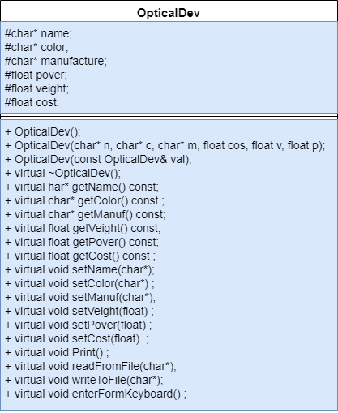

Рис. 2. Базовый класс иерархии

В таблице 2 представлены все атрибуты производных классов, которые добавлены к уже имеющимся в базовом классе.

Таблица 2

|  |  |  |  |
| --- | --- | --- | --- |
| Класс | Поле | Описание | Тип данных |
| 1 | 2 | 3 | 4 |
| Класс Near : public OpticalDev | resolution | Разрешающая способность | float |
| battery | Тип батареи | char* |
| Класс Magnifier : public Near | form | Форма линзы | char* |
| materialLinz | Материал линзы | char* |

Продолжение табл. 2

|  |  |  |  |
| --- | --- | --- | --- |
| Класс Microscope : public Near | Light | Система освещения | char* |
| screw | Тип винта фокусировки | char* |
| Класс Long : public OpticalDev | dLens | Диаметр объектива | int |
| focus | Фокус | int |
| Класс Telescop : public Long | type | Тип телескопа | char* |
| tripod | Наличие штатива | char* |
| eyep | Количество окуляров | int |
| Класс Camera : public Long | outBreak | Вспышка | char* |
| exposure | Выдержка | int |
| Класс Auto : public Camera | video | Видео | char* |
| USB | Тип USB | float |
| speedShoot | Скорость съемки | int |
| Класс NotAuto : public Camera | addMit | Дополнительные материалы для фотоаппарата | char* |

Класс Near:

Данный класс моделирует работу с оптическими приборами ближнего действия. Детальная спецификация представлена в таблице 3 и на рисунке 3:

Таблица 3

|  |  |
| --- | --- |
| Компонентная функция | Назначение |
| 1 | 2 |
| Near(); | Конструктор по умолчанию |
| Near(char*, char*, char*, float, float, float, float); | Конструктор с параметрами |
| Near(const Near&); | Копирующий конструктор |
| virtual ~Near(); | Деструктор |
| float getResolution() const; | Функция получения разрешающей способности |
| void setResolution(float); | Функция изменения значения разрешающей способности |
| virtual void Print(); | Функция вывода информации |
| virtual void readFromFile(char*); | Функция чтения из файла |

Продолжение табл. 3

|  |  |
| --- | --- |
| 1 | 2 |
| virtual void writeToFile(char*); | Функция записи в файл |
| void enterFormKeyboard(); | Функция записи с клавиатуры |

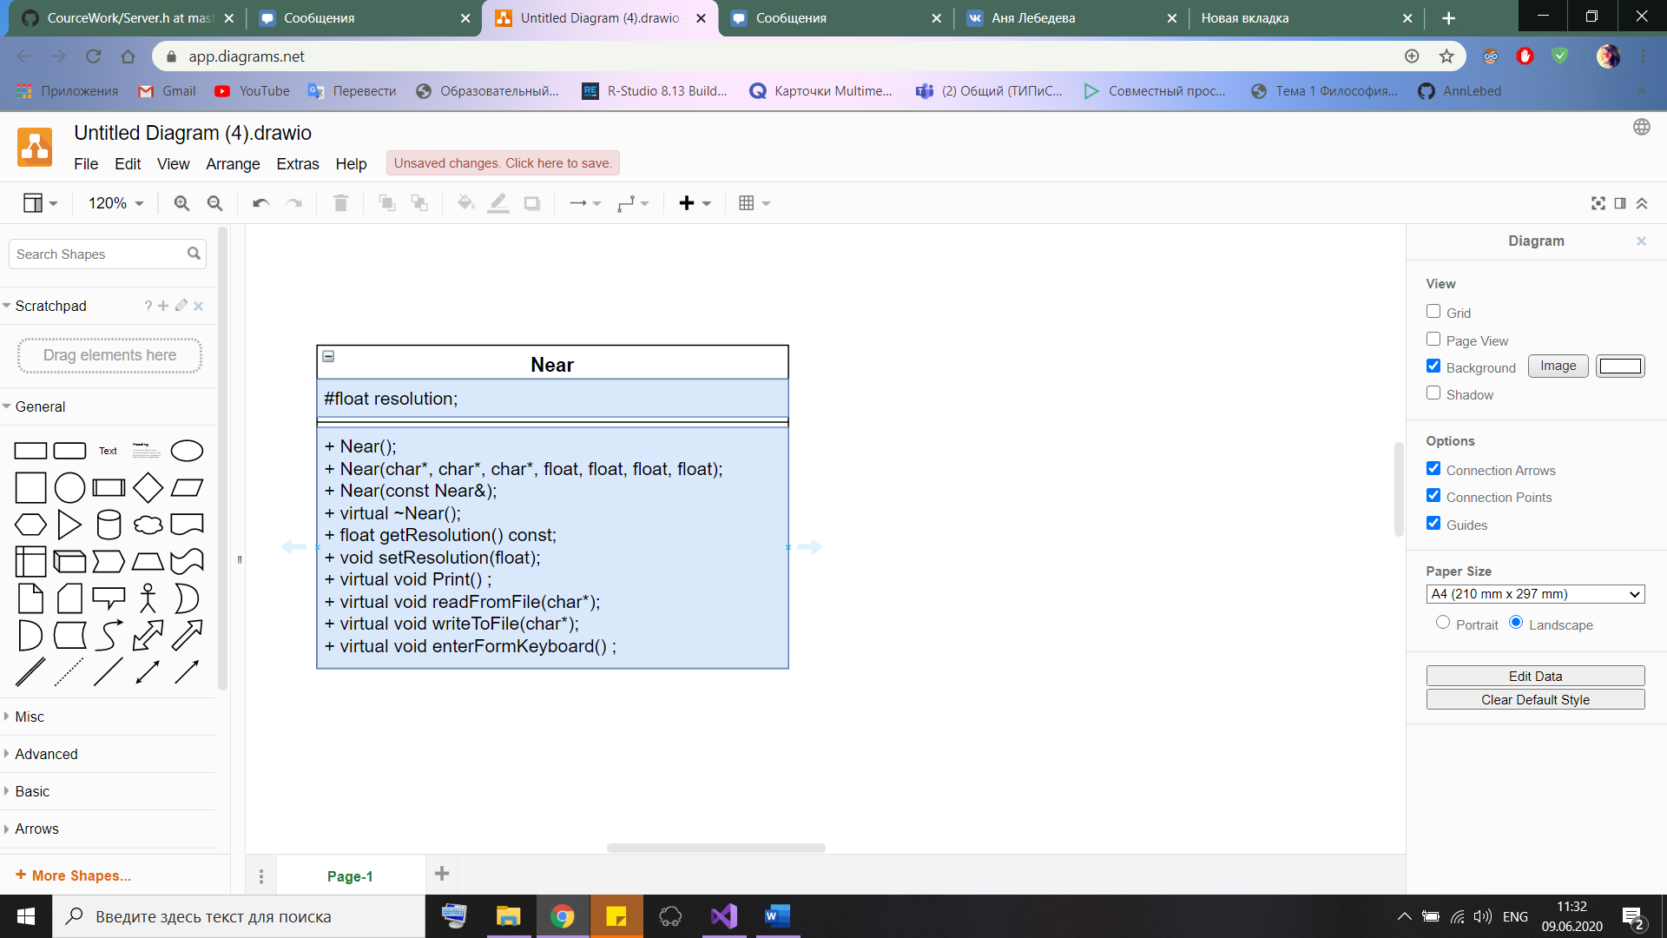

Рис. 3. Класс Near

Класс Microscope:

В данном классе моделируется работа с микроскопами. Детальная спецификация класса представлена в таблице 4 и на рисунке 4:

Таблица 4

|  |  |
| --- | --- |
| Компонентная функция | Назначение |
| 1 | 2 |
| Microscope(); | Конструктор по умолчанию |
| Microscope(char*, char*, char*, float, float, float, float, char*, char*); | Конструктор с параметрами |
| Microscope(const Microscope&); | Копирующий конструктор |
| virtual ~Microscope(); | Деструктор |
| char* getLight() const; | Функция получения системы освещения |
| char* getScrew() const; | Функция получения типа винта фокусировки |
| void setLight(char*); | Функция изменения значения системы освещения |

Продолжение табл. 4

|  |  |
| --- | --- |
| 1 | 2 |
| void setScrew(char*); | Функция изменения типа винта фокусировки |
| virtual void Print(); | Функция вывода информации |
| virtual void readFromFile(char*); | Функция чтения из файла |
| virtual void writeToFile(char*); | Функция записи в файл |
| void enterFormKeyboard(); | Функция записи с клавиатуры |

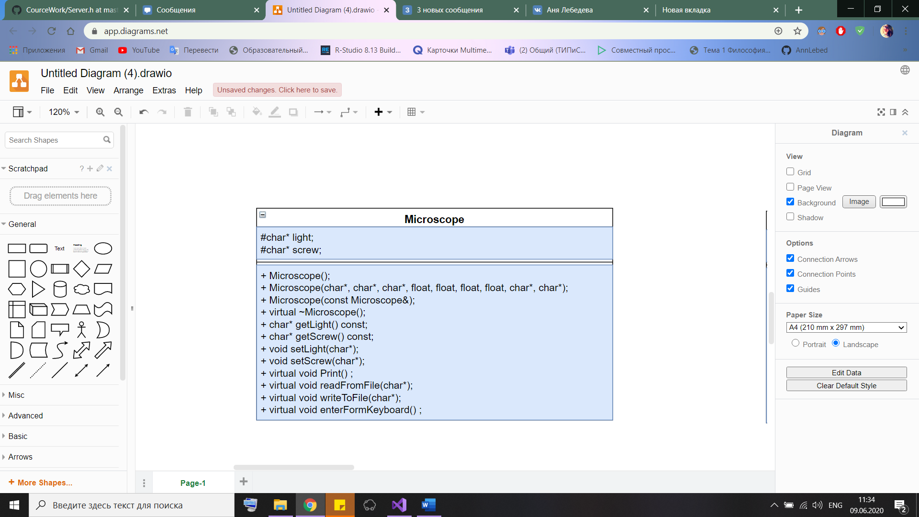

Рис. 4. Класс Microscope

Класс Magnifier:

Класс моделирует работу с лупами. Детальная спецификация класса представлена в таблице 5 и на рисунке 5:

Таблица 5

|  |  |
| --- | --- |
| Компонентная функция | Назначение |
| 1 | 2 |
| Magnifier(); | Конструктор по умолчанию |
| Magnifier(char*, char*, char*, float, float, float, float, char*, char*); | Конструктор с параметрами |
| Magnifier(const Magnifier&); | Копирующий конструктор |
| virtual ~Magnifier(); | Деструктор |
| char* getForm() const; | Функция получения типа формы |
| char* getMatLinz() const; | Функция получения материала линзы |
| void setForm(char*); | Функция изменения типа формы |

Продолжение табл. 5

|  |  |
| --- | --- |
| 1 | 2 |
| void setMatLinz(char*); | Функция изменения материала линзы |
| virtual void Print(); | Функция вывода информации |
| virtual void readFromFile(char*); | Функция чтения из файла |
| virtual void writeToFile(char*); | Функция записи в файл |
| void enterFormKeyboard(); | Функция записи с клавиатуры |

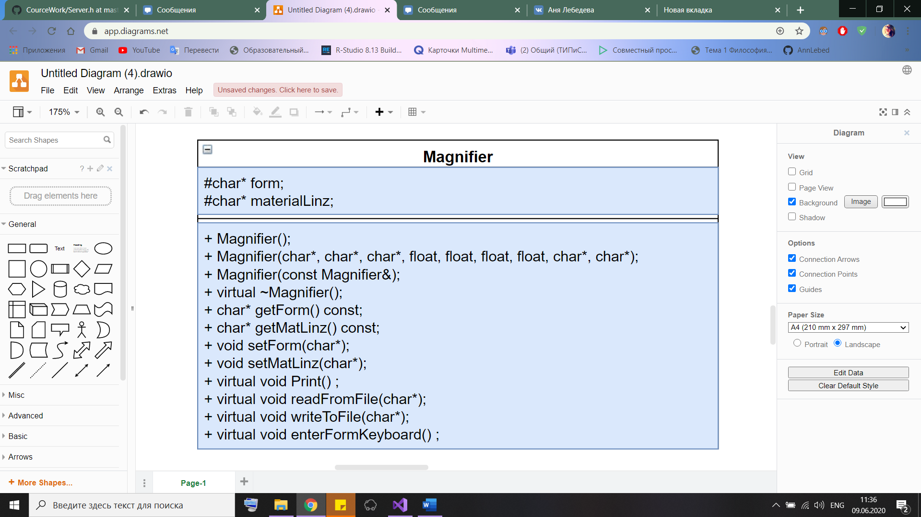

Рис. 5. Класс Magnifier

Класс Long:

Описывает работу с оптическими приборами дальнего действия. Детальная спецификация класса представлена в таблице 6 и на рисунке 6:

Таблица 6

|  |  |
| --- | --- |
| Компонентная функция | Назначение |
| 1 | 2 |
| Long(); | Конструктор по умолчанию |
| Long(char*, char*, char*, float, float, float, int, int); | Конструктор с параметрами |
| Long(const Long&); | Копирующий конструктор |
| virtual ~Long(); | Деструктор |
| int getDLens() const; | Функция получения диаметра объектива |
| int getFocus() const; | Функция получения фокуса |

Продолжение табл. 6

|  |  |
| --- | --- |
| 1 | 2 |
| void setDLens(int); | Функция изменения диаметра объектива |
| void setFocus(int); | Функция изменения фокуса |
| virtual void Print(); | Функция вывода информации |
| virtual void readFromFile(char*); | Функция чтения из файла |
| virtual void writeToFile(char*); | Функция записи в файл |
| void enterFormKeyboard(); | Функция записи с клавиатуры |

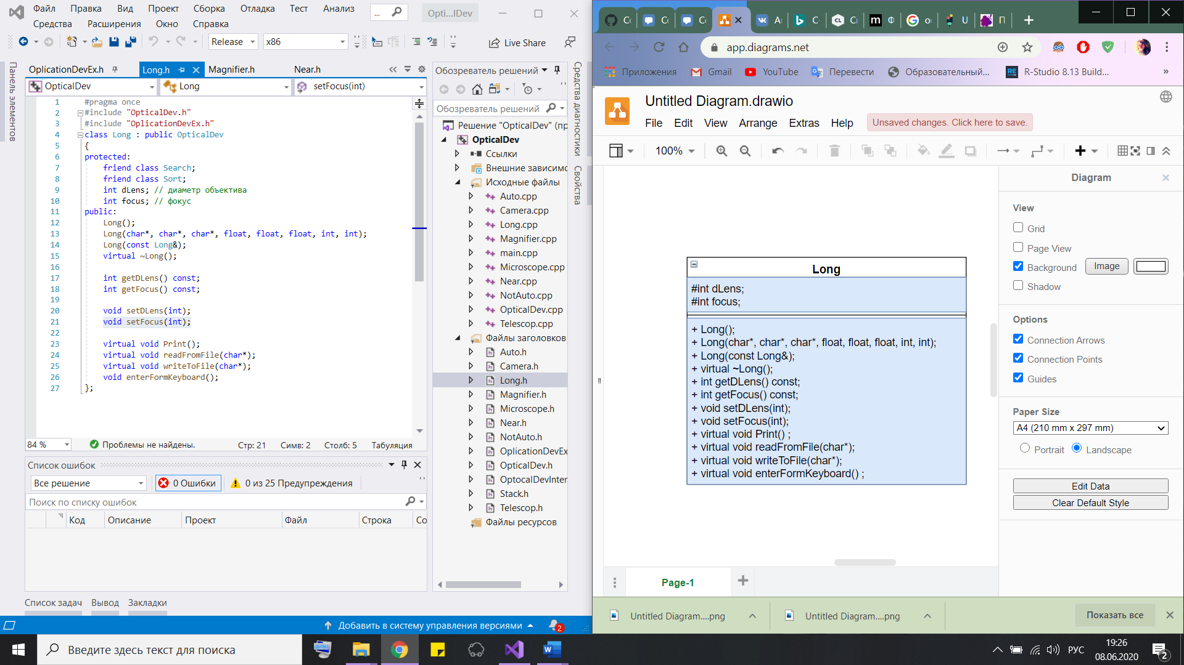

Рис. 6. Класс Long

Класс Telescop:

В данном классе моделируется работа с телескопами. Детальная спецификация класса представлена в таблице 7 и на рисунке 7:

Таблица 7

|  |  |
| --- | --- |
| Компонентная функция | Назначение |
| 1 | 2 |
| Telescop(); | Конструктор по умолчанию |
| Telescop(char*, char*, char*, float, float, float, int, int, char*, char*, int); | Конструктор с параметрами |
| Telescop(const Telescop&); | Копирующий конструктор |
| virtual ~Telescop(); | Деструктор |
| char* getType() const; | Функция получения типа телескопа |
| char* getTripod() const; | Функция получения информации о штативе |

Продолжение табл. 7

|  |  |
| --- | --- |
| 1 | 2 |
| int getEyep() const; | Функция получения количества окуляров |
| void setType(char*); | Функция изменения типа телескопа |
| void setTripod(char*); | Функция изменения информации о штативе |
| void setEyep(int); | Функция изменения количества окуляров |
| virtual void Print(); | Функция вывода информации |
| virtual void readFromFile(char*); | Функция чтения из файла |
| virtual void writeToFile(char*); | Функция записи в файл |
| void enterFormKeyboard(); | Функция записи с клавиатуры |

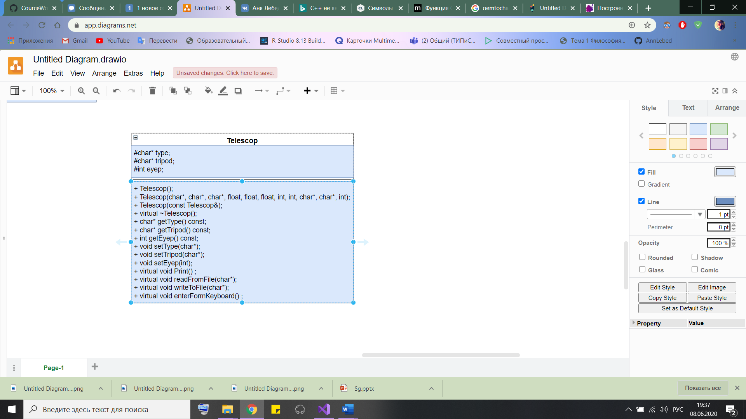

Рис. 7. Класс Telescop

Класс Camera:

В данном классе моделируется работа с классом камера. Детальная спецификация класса представлена в таблице 8 и на рисунке 8:

Таблица 8

|  |  |
| --- | --- |
| Компонентная функция | Назначение |
| 1 | 2 |
| Camera(); | Конструктор по умолчанию |
| Camera(char*, char*, char*, float, float, float, int, int, char* , int); | Конструктор с параметрами |

Продолжение табл. 8

|  |  |
| --- | --- |
| 1 | 2 |
| Camera(const Camera&); | Копирующий конструктор |
| virtual ~Camera(); | Деструктор |
| char* getOutBreak() const; | Функция получения вспышки |
| int getExposure() const; | Функция получения выдержки |
| void setOutBreak(char*); | Функция изменения вспышки |
| void setExposure(int); | Функция изменения выдержки |
| virtual void Print(); | Функция вывода информации |
| virtual void readFromFile(char*); | Функция чтения из файла |
| virtual void writeToFile(char*); | Функция записи в файл |
| void enterFormKeyboard(); | Функция записи с клавиатуры |

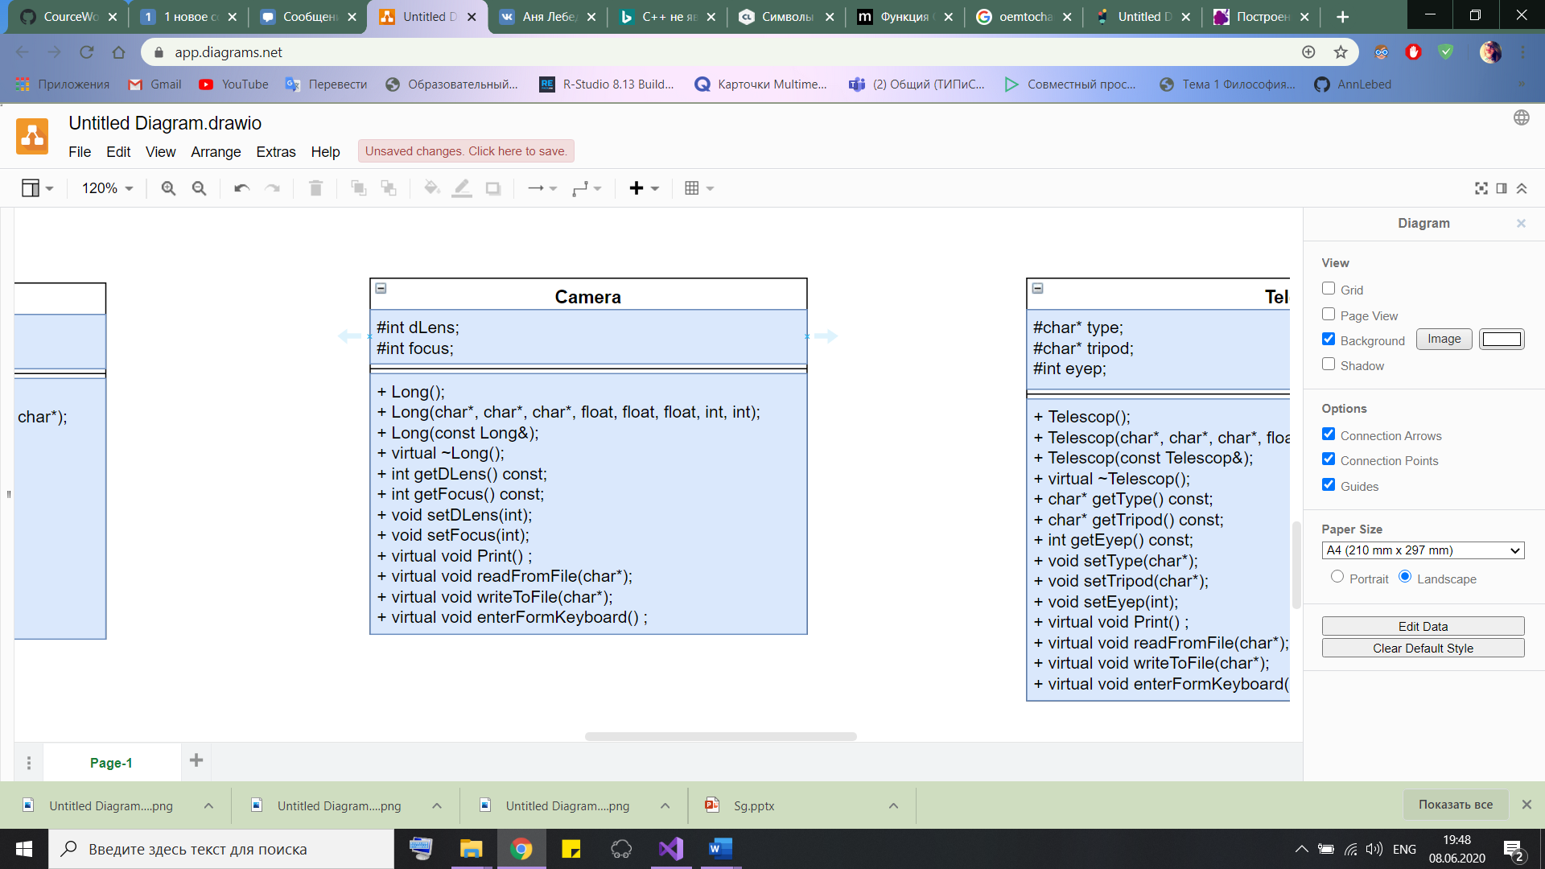

Рис. 8. Класс Camera

Класс Auto:

В данном классе моделируется работа с классом автоматические камеры. Детальная спецификация класса представлена в таблице 9 и на рисунке 9:

Таблица 8

|  |  |
| --- | --- |
| Компонентная функция | Назначение |
| 1 | 2 |
| Auto(); | Конструктор по умолчанию |
| Auto(char*, char*, char* , float , float, float , int , int , char* , int , char* , float , int); | Конструктор с параметрами |
| Auto(const Auto&); | Копирующий конструктор |

Продолжение табл. 8

|  |  |
| --- | --- |
| 1 | 2 |
| virtual ~Auto(); | Деструктор |
| char* getVideo() const; | Функция получения видео |
| float getUSB() const; | Функция получения вида USB |
| int getSpeedSh() const; | Функция получения скорости кадров |
| void setVideo(char*); | Функция изменения видео |
| void setUSB(float); | Функция изменения вида USB |
| void setSpeedSh(int); | Функция изменения скорости кадров |
| virtual void Print(); | Функция вывода информации |
| virtual void readFromFile(char*); | Функция чтения из файла |
| virtual void writeToFile(char*); | Функция записи в файл |
| void enterFormKeyboard(); | Функция записи с клавиатуры |

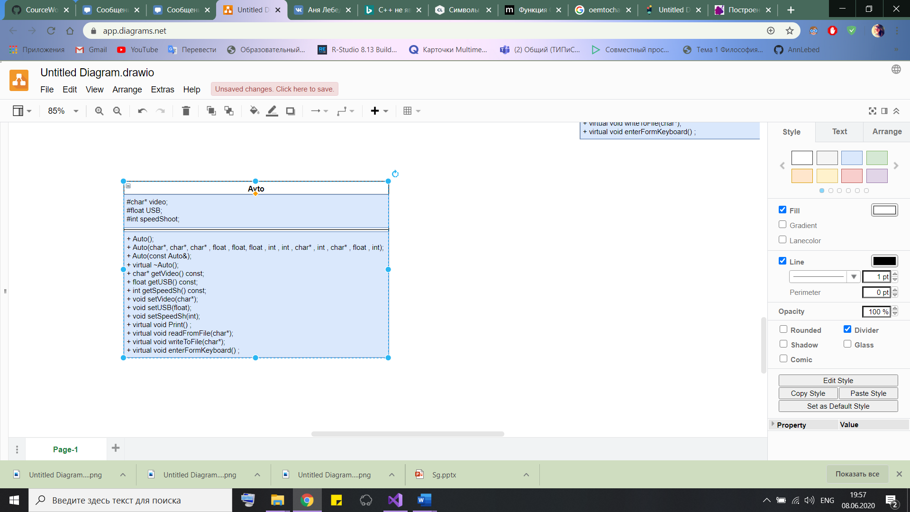

Рис. 9. Класс Auto

Класс NotAuto:

В данном классе моделируется работа с классом не автоматические камеры. Детальная спецификация класса представлена в таблице 10 и на рисунке 10:

Таблица 10

|  |  |
| --- | --- |
| Компонентная функция | Назначение |
| 1 | 2 |
| NotAuto(); | Конструктор по умолчанию |
| NotAuto(char*, char*, char*, float, float, float, int, int, char*, int, char*); | Конструктор с параметрами |
| NotAuto(const NotAuto&); | Копирующий конструктор |

Продолжение табл. 10

|  |  |
| --- | --- |
| 1 | 2 |
| virtual ~NotAuto(); | Деструктор |
| char* getAddMit() const; | Функция получения информации о дополнительных материалах |
| void setAddMit(char*); | Функция изменения информации о дополнительных материалах |
| virtual void Print(); | Функция вывода информации |
| virtual void readFromFile(char*); | Функция чтения из файла |
| virtual void writeToFile(char*); | Функция записи в файл |
| void enterFormKeyboard(); | Функция записи с клавиатуры |

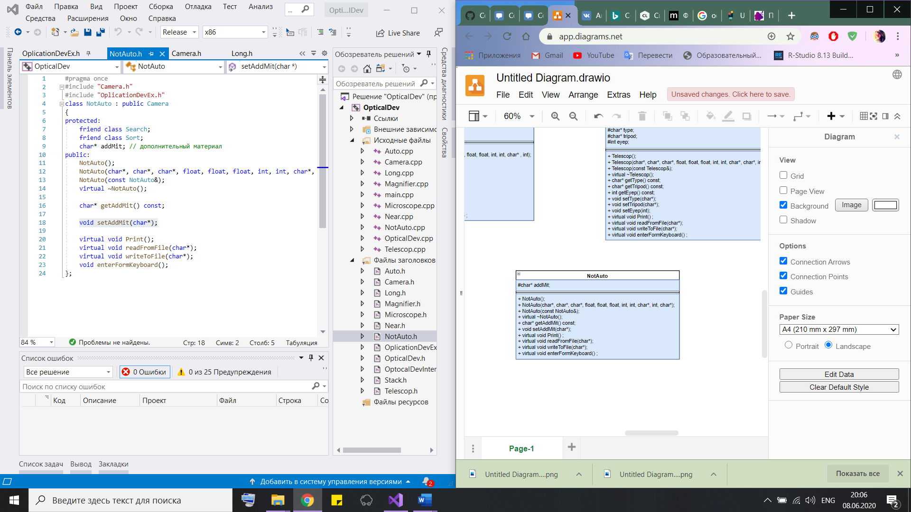

Рис. 10. Класс NotAuto

## Проектирование класса контейнера

Для хранения указателей на интерфейс, которые обрабатывают объекты производных классов, была реализована структура данных - стек.

Шаблонный класс для хранения указателей на интерфейс получен путем закрытого наследования. Private наследование означает наследование реализации базового класса классом наследником.

Контейнер выполняет все функции, заявленные ранее. Подробная спецификация класса контейнера представлена в таблице 11 и на рис.11:

Таблица 11

|  |  |
| --- | --- |
| Компонентная функция | Назначение |
| Stack(); | Конструктор по умолчанию |
| Stack(int); | Конструктор с параметрами |
| void push(T&& ); | Функция добавления объекта |
| void pop(); | Функция удаление последнего объекта |
| void Sort(bool (*cmp)(const T& a, const T& b)); | Функция сортировки |
| T* Search(N val, bool (*find)(N val, const T& tmp)); | Функция поиска |
| void Print(); | Функция вывода |
| int Length() const; | Функция возврата длины стека |
| T& operator [](int); | Доступ к элементу по индексу |

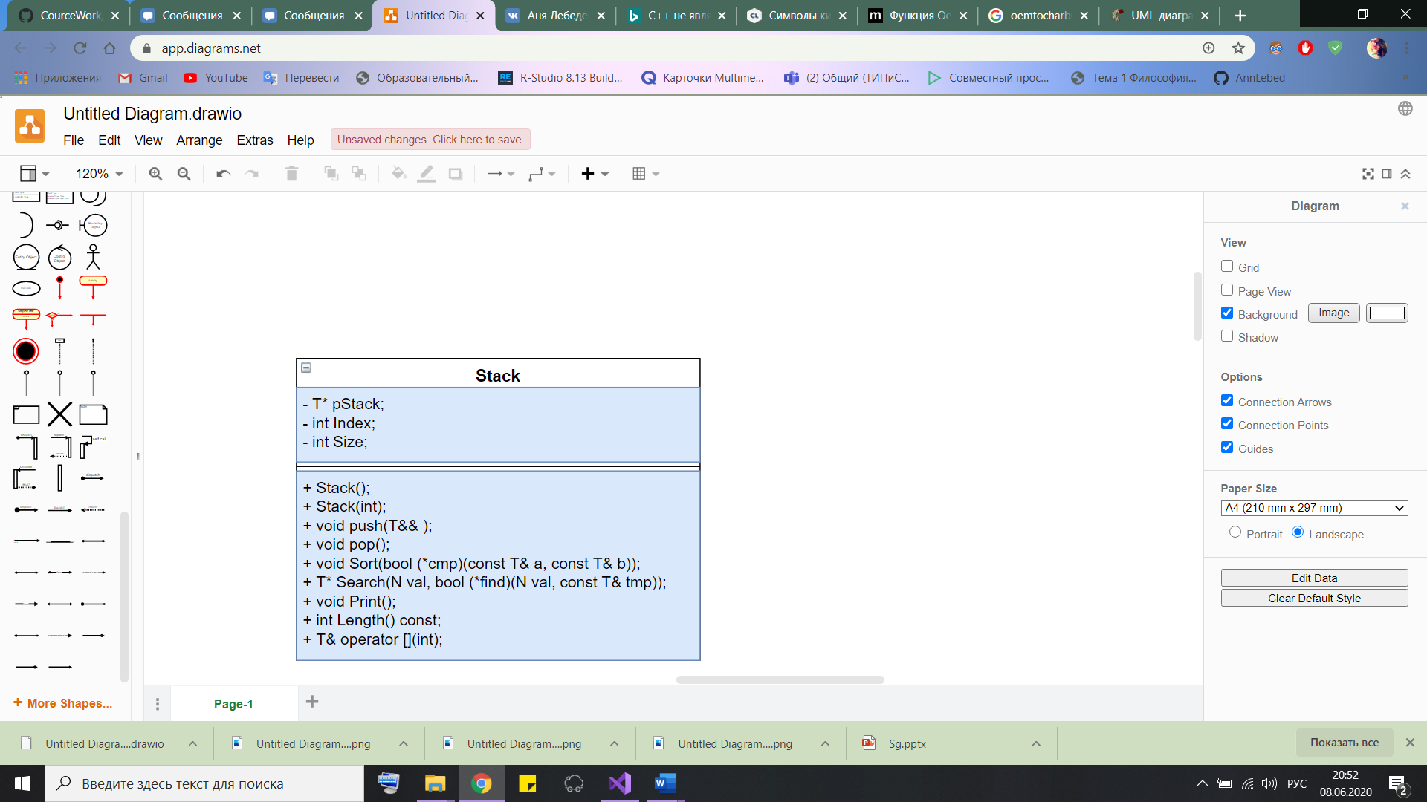

Рис. 11. Шаблонный класс контейнер

## Проектирование класса исключений

Для обработки возможных исключительных ситуаций был создан единый класс исключений. Выбор разработки единого класса исключений был сделан по аналогии c классом Exception языка С++ [1].

Данные разработанные исключения гарантируют стабильную работу программы.

## Детальная диаграмма разработки классов

UML (англ. Unified Modeling Language – унифицированный язык моделирования) – язык графического описания для объектного моделирования в области разработки программного обеспечения, моделирования бизнес-процессов, системного проектирования и отображения организационных структур [2]. UML является языком широкого профиля, это – открытый стандарт, использующий графические обозначения для создания абстрактной модели системы, называемой UML-моделью. UML был создан для определения, визуализации, проектирования и документирования, в основном, программных систем. UML не является языком программирования, но на основании UML-моделей возможна генерация кода [2].

Язык UML включает 13 видов диаграмм, среди которых на первом месте в списке – диаграмма классов, о которой и пойдет речь.

Диаграммы классов показывают набор классов, интерфейсов, а также их связи. Диаграммы этого вида чаще всего используются для моделирования объектно-ориентированных систем. Они предназначены для статического представления системы.

Большинство элементов UML имеют уникальную и прямую графическую нотацию, которая дает визуальное представление наиболее важных аспектов элемента.

Класс – это описание набора объектов с одинаковыми атрибутами, операциями, связями и семантикой.

Графически класс изображается в виде прямоугольника, разделенного на 3 блока горизонтальными линиями: имя класса, атрибуты (свойства) класса, операции (методы) класса.

Каждый класс должен обладать именем, отличающим его от других классов. Имя – это текстовая строка. Имя класса может состоять из любого числа букв, цифр и знаков препинания (за исключением двоеточия и точки) и может записываться в несколько строк.

Детальная диаграмма представлена на рисунке 12.

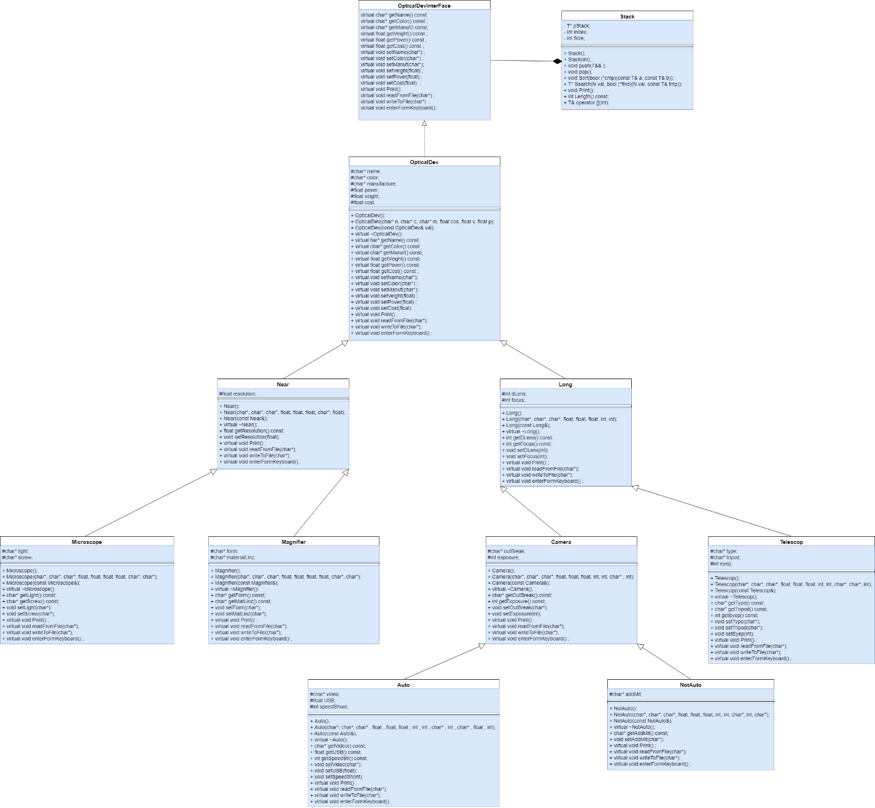

Рис. 12. Детальная диаграмма

# Логическая структура программы

Пользователь взаимодействует с программой с помощью консольного интерфейса. Благодаря этому в разработанной модели программы добавляется класс пользовательского интерфейса, который воздействует на класс-интерфейс.

Подробная логическая модель программы показана на рис. 13.



Рис. 13. Логическая модель программы

Итогом разработки является создание взаимодействия пользователя с интерфейсом иерархии родственных типов. Объекты производный классов хранятся в структуре данных. Консольный интерфейс обеспечивает получение конкретным указателем объекта из структуры данных для его обработки.

# Модульная структура программы

Модульное программирование – это организация программы как совокупности небольших независимых блоков, называемых модулями, структура и поведение которых подчиняются определённым правилам [7]. Использование модульного программирования позволяет упростить тестирование программы и обнаружение ошибок. Аппаратно-зависимые подзадачи могут быть строго отделены от других подзадач, что улучшает мобильность создаваемых программ.

Модуль – функционально законченный фрагмент программы. Во многих языках (но далеко не обязательно) оформляется в виде отдельного файла с исходным кодом или поименованной непрерывной её части. Некоторые языки предусматривают объединение модулей в пакеты [7].

Принцип модульности является средством упрощения задачи проектирования ПС и распределения процесса разработки ПС между группами разработчиков. При разбиении ПС на модули для каждого модуля указывается реализуемая им функциональность, а также связи с другими модулями [7]. Удобство использования модульной архитектуры заключается в возможности обновления (замены) модуля, без необходимости изменения остальной системы.

Роль модулей могут играть структуры данных, библиотеки функций, классы, сервисы и др. программные единицы, реализующие некоторую функциональность и предоставляющие интерфейс к ней.

Программный код часто разбивается на несколько файлов, каждый из которых компилируется отдельно от остальных. Такая модульность программного кода позволяет значительно уменьшить время перекомпиляции при изменениях, вносимых лишь в небольшое количество исходных файлов, и упрощает групповую разработку. Также это возможность замены отдельных компонентов (таких как jar-файлы, so или dll библиотеки) конечного программного продукта, без необходимости пересборки всего проекта (например, разработка плагинов к уже готовой программе) [7].

Одним из методов написания модульных программ является объектно-ориентированное программирование. ООП обеспечивает высокую степень модульности благодаря таким свойствам, как инкапсуляция, полиморфизм и позднее связывание [7].

Подробная разбивка исходного кода программы на модули(прил.2) показана на рис.14.



Рис. 14. Модульная структура программы

Описание модулей представлено в таблице 12.

Таблица 12

|  |  |
| --- | --- |
| Название | Назначение |
| OplicationDevInterFace.h | Класс-интерфейс |
| OplicationDev.h | Заголовочный файл базового класса |
| OplicationDev.cpp | Реализация базового класса |
| Near.h | Заголовочный файл класса оптических приборов ближнего назначения |
| Near.cpp | Реализация класса оптических приборов ближнего действия |
| Microscope.h | Заголовочный файл класса микроскоп |
| Microscope.cpp | Реализация класса микроскоп |
| Magnifier.h | Заголовочный файл класса лупа |
| Magnifier.cpp | Реализация класса лупа |
| Long.h | Заголовочный файл класса оптических приборов дальнего действия |

Продолжение табл. 12

|  |  |
| --- | --- |
| Long.cpp | Реализация класса оптических приборов дальнего действия |
| Telescop.h | Заголовочный файл класса телескоп |
| Telescop.cpp | Реализация класса телескоп |
| Camera.h | Заголовочный файл класса камера |
| Camera.cpp | Реализация класса камера |
| Auto.h | Заголовочный файл класса автоматического фотоаппарата |
| Auto.cpp | Реализация класса автоматического фотоаппарата |
| NotAuto.h | Заголовочный файл класса не автоматического фотоаппарата |
| NotAuto.cpp | Реализация класса не автоматического фотоаппарата |
| Stack.h | Реализация шаблонного класса контейнера |
| OplicationDevEx.h | Класс исключений |

# Тестирование программы

## Тестирование пользовательского интерфейса

Тестирование пользовательского интерфейса подразумевает собой адекватное взаимодействие пользователя с программой. Также на интерфейс возложены функции выбора для работы с объектами классов. Протокол тестирования этих функций представлен в таблице 13.

Таблица 13

|  |  |  |  |
| --- | --- | --- | --- |
| Дата | Тестируемая функция | Входные данные | Результат тестирования |
| 09.05.2020 | Выбор класса | - | Успех |
| 09.05.2020 | Выбор функции для работы с объектом | - | Успех |
| 25.05.2020 | Выбор объекта в стеке | - | Успех |

## Тестирование классов иерархии родственных типов

Так как работа с классами осуществляется с помощью набора отложенных методов – полиморфная обработка родственных типов через класс-интерфейс то в таблице 14 представлен результат тестирования каждой функции для всех классов, от которых могут быть созданы объекты.

Таблица 14

|  |  |  |  |
| --- | --- | --- | --- |
| Дата | Тестируемая функция | Входные данные | Результат тестирования |
| 09.05.2020 | void Print() | - | Для всех 11 классов был получен корректный вывод данных. |
| 09.05.2020 | char* getName()const | - | Для всех 11 объектов была получена корректная строка с названием. |
| 09.05.2020 | char* getColor()const | - | Для всех 11 объектов была получена корректная строка с цветом. |
| 09.05.2020 | char* getManuf() const | - | Для всех 11 объектов была получена корректная строка с высотой. |
| 09.05.2020 | float getVeight() const | - | Для всех 11 объектов была получена корректная строка с шириной. |
| 09.05.2020 | float getPover() const | - | Для всех 11 объектов была получена корректная строка с длиной. |
| 09.05.2020 | float getCost() const | - | Для всех 11 объектов была получена корректная строка с ценой. |
| 09.05.2020 | float getCost() const | - | Для всех 11 объектов была получена корректная строка с производителем. |

Продолжение табл. 14

|  |  |  |  |
| --- | --- | --- | --- |
| 09.05.2020 | void setName(char* ) | Название оптического прибора | Для всех 11 объектов была получена корректная строка со страной производителем. |
| 09.05.2020 | void setColor(char*) | Цвет оптического прибора | Для всех 11 объектов было произведено корректное изменение названия. |
| 09.05.2020 | void setManuf(char*) | Производитель оптического прибора | Для всех 11 объектов было произведено корректное изменение цвета. |
| 09.05.2020 | void setVeight(float) | Вес оптического прибора | Для всех 11 объектов было произведено корректное изменение высоты. |
| 09.05.2020 | void setPover(float) | Увеличительная способность оптического прибора | Для всех 11 объектов было произведено корректное изменение ширины. |
| 12.05.2020 | void readFromFile(char*) | Строка – путь до файла | Для всех 11 объектов было произведено корректное изменение длины. |
| 12.05.2020 | void writeToFile(char*) | Строка – путь до файла | Для всех 11 объектов было произведено корректное изменение цены. |
| 09.12.2018 | void enterFormKeyboard() | Ввод необходимых наименований | Для всех 11 объектов было произведено корректное изменение производителя. |

Результат тестирования всех компонентных функций классов: Успех.

## Тестирование контейнера для объектов

Протокол тестирования контейнера объектов представлен в таблице 15.

Таблица 15

|  |  |  |  |
| --- | --- | --- | --- |
| Дата | Тестируемая функция | Входные данные | Результат тестирования |
| 20.05.2020 | Добавление элемента в контейнер | Объект | Успешное добавление элемента |
| 20.05.2020 | Удаление элемента из контейнера | - | Успешное удаление элемента |
| 20.05.2020 | Доступ к элементу по индексу | Индекс | Успешный доступ к элементу |
| 20.05.2020 | Создание контейнера | - | Успех |
| 20.05.2020 | Сортировка объектов | - | Успех |
| 20.05.2020 | Поиск объекта | Номер объекта | Успех |
| 20.05.2020 | Вывод длины контейнера | - | Успех |

## Тестирование класса исключений

Протокол тестирования класса исключений представлен в таблице 16.

Таблица 16

|  |  |  |
| --- | --- | --- |
| Дата | Тестируемая функция | Результат тестирования |
| 25.05.2020 | Ввод возможных исключений | Отработало исключение  Успех для всех классов. |

## Тестирование требований технического задания

Протокол тестирования требований технического задание показан в таблице 17.

Таблица 17

|  |  |  |
| --- | --- | --- |
| Дата | Тестируемая функция | Результат тестирования |
| 25.05.2020 | Все функции, заявленные в техническом задании, добавлены в программу. | Успех |
| 25.05.2020 | Все требования к надежности программы, заявленные в техническом задании, выполнены. | Успех |
| 25.05.2020 | Сроки разработки программы, заявленные в техническом задании, соблюдены. | Успех |
| 25.05.2020 | Все требования к эксплуатации программы, заявленные в техническом задании, выполнены. | Успех |
| 25.05.2020 | Все остальные требования к программе, заявленные в техническом задании, выполнены. | Успех |

В результате тестирования требований технического задания было выявлено следующее:

1. требования к функциональным характеристикам были соблюдены полностью;
2. требования к надежности было выполнены полностью;
3. требования к условиям эксплуатации программы было выполнены полностью;
4. требования к составу и параметрам технических средств были соблюдены полностью;
5. требования к информационной и программной совместимости было выполнены полностью.

# ЗАКЛЮЧЕНИЕ

После выполнения данной курсовой работы были закрепление теоретических знаний. Был изучен механизм замещения и выполнена работа по созданию своего контейнера для объектов (стек), который использовался для хранения указателей на класс-интерфейс что было необходимо для полиморфной обработки родственных типов данных. Результатом выполнения курсовой работы является полностью готовое к использованию программное обеспечение.

Итогом выполнения курсовой работы является формирование следующих компетенций, соответствующих специальности:

* готовность применять основы информатики и программирования к проектированию, конструированию и тестированию программных продуктов (ОПК-3)
* готовность применять основные методы и инструменты разработки программного обеспечения (ПК-1)
* способность к формализации в своей предметной области с учетом ограничений используемых методов исследования (ПК-12)
* готовность к использованию методов и инструментальных средств исследования объектов профессиональной деятельности (ПК-13)
* готовность обосновать принимаемые проектные решения, осуществлять постановку и выполнение экспериментов по проверке их корректности и эффективности (ПК-14)

# СПИСОК ЛИТЕРАТУРЫ

1. Р. Лафоре “Объектно-Ориентированное Программирование в С++.”: 4-е издание.; – М.:Питер, – 2004. – 902 с.
2. Арлоу, Джим UML 2 и Унифицированный процесс. Практический объектно-ориентированный анализ и проектирование / Джим Арлоу , Айла Нейштадт. - Москва: Мир, 2007. - 624 c.
3. Вайсфельд, М. Объектно-ориентированное мышление / М. Вайсфельд. - М.: Питер, 2014. - 338 c.
4. Ершов Е.В, Виноградова Л.Н и др., Методика и организация самостоятельной работы студентов.; Череповецкий Государственный Университет, - 2012. – 208 с.
5. Уолтер Савитч, Язык C++. Курс объектно-ориентированного программирования; Вильямс, - 2001. – 677 с.
6. Дэвид Р. Мюссер, Жилмер Дж. Дердж, Атул Сейни, C++ и STL. Справочное руководство; Вильямс, - 2010. – 432 с.
7. Бьерн Страуструп, Программирование. Принципы и практика использования C++; Вильямс, - 2011. – 1206 с.

# ПРИЛОЖЕНИЕ 1

МИНОБРНАУКИ РОССИИ

федеральное государственное бюджетное образовательное учреждение высшего образования

«ЧЕРЕПОВЕЦКИЙ ГОСУДАРСТВЕННЫЙ УНИВЕРСИТЕТ»

Институт информационных технологий

Математического и программного обеспечения ЭВМ

Программирование(Объектно-Ориентированное программирование)

УТВЕРЖДАЮ

Зав. кафедрой МПО ЭВМ

д. т.н., профессор __________ Ершов Е.В.

«___» _____________ 20__ г.

ОБЪЕКТНО-ОРИЕНТИРОВАННОЕ ПРОГРАММИРОВАНИЕ НА ЯЗЫКЕ С++

Техническое задание на курсовой проект (работу)

Листов _7_

Руководитель: Ганичева О.Г.

Исполнитель: студент

Группа 1ИСб-00-21оп

Лебедева А. В.

2020 год

Введение

Наименование программы: "Иерархия оптических приборов"

Краткая характеристика области применения: программа предназначена для упорядочения, накопления, хранения, изменения, поиска, сортировки объектов типа оптические приборы.

1. Основание для разработки

Основанием для разработки является задание на курсовую работу по дисциплине «Программирование» модулю «Объектно-Ориентированное программирование» по теме «Объектно-Ориентированное программирование на языке C++» применительно к конкретной предметной области (воздушный транспорт). Дата утверждения задания на курсовую работу 12.02.2020 г.

Исходные требования:

A. Разработайте иерархию родственных типов, корневой класс которой абстрактный базовый класс (класс-интерфейс), для моделирования и обработки данных предметной области набором отложенных методов - полиморфная обработка родственных объектов (Оптические устройства).

B. Для хранения объектов каждого производного класса используйте структуру данных (Стек).

C. Реализуйте функции обработки данных (сортировка и поиск по выбранным полям и задаваемым диапазонам значений, другие функции, в том числе перегруженные).

D. Реализуйте файловый ввод/вывод и ввод данных с клавиатуры, вывод данных на дисплей.

E. Предусмотрите обработку различных исключительных ситуаций.

F. Работа всех функций должна быть проверена и результаты проверки оформлены протоколом тестирования.

Примечание:

В части А – для создания иерархии родственных типов могут использоваться механизмы как одиночного, так и множественного наследования, рекомендуемое количество уровней иерархии: 4-5.

В части В – количество объектов производных классов задается необходимым для тестирования функций обработки данных. Оформление пояснительной записки должно выполняться в соответствии с указаниями к выполнению курсового проекта (работы).

1. Назначение разработки

Программа предназначена для хранения информации о разнообразных оптических приборах. Программа является учебной. Разработка программы призвана закрепить полученные теоретические навыки по дисциплине.

1. Требования к программе
   1. Требования к функциональным характеристикам

К функциональным характеристикам программы предъявляются следующие требования:

* программа должна поддерживать функции сортировки по всем полям в алфавитном порядке, поиска во всех полях по задаваемым значениям для данных каждого класса, к которым применимы данные операции;
* программа должна реализовывать файловый ввод данных об объектах;
* программа должна иметь функцию вывода информации об объекте на экран;
* программа должна иметь возможность изменения полей объектов;
* программа должна вносить все созданные объекты в структуру данных (стек);
* работа с объектами должна осуществляется через набор отложенных методов;
* работа и объектами должна выполнятся через класс-интерфейс;
* количество уровней в иерархии родственных типов должно быть не меньше 4.
* для создания иерархии родственных типов могут использоваться механизмы одиночного и множественного наследования.
  1. Требования к надежности программы

Программа должна корректно работать с объектами и структурами данных в соответствии с действиями пользователя. Программа должна корректно обрабатывать возникающие исключения (некорректные значения, неправильно выбранная функция в пользовательском интерфейсе).

* 1. Требования к условиям эксплуатации программы

Программа будет стабильно работать в комнатных условиях эксплуатации, при температуре не менее 10 градусов цельсия, поскольку такие условия приблизительно соответствуют условиям эксплуатации современных компьютеров непромышленного исполнения.

Программа должна обладать интуитивно-понятным интерфейсом. Пользователь программы должен обладать практическими навыками работы с графическим пользовательским интерфейсом операционной системы.

* 1. Требования к составу и параметрам технических средств

К составу и параметрам технических средств, используемых разработанной программой, предъявляются следующие требования:

* процессор с тактовой частотой 1,6 ГГц и более;
* 2 Гб ОЗУ;
* наличие устройств ввода (клавиатура, мышь);
* наличие устройств вывода (монитор);
* 1 Гб пространства на жёстком диске.
  1. Требования к информационной и программной совместимости

Программа должна быть написана на языке высокого уровня C++ с применением объектно-ориентированной парадигмы.

Системные программные средства, используемые программой, должны быть представлены лицензионной локализованной версией операционной системы Windows.

* 1. Требования к программной документации

Программная документация содержит пояснительную записку с приложениями: техническое задание, текст программы, руководство пользователя.

4. Стадии и этапы разработки

Этапы разработки представлены в табл. П1.1.

Таблица П1.1

Стадии и этапы разработки

|  |  |  |  |
| --- | --- | --- | --- |
| Наименование  этапа разработки | Сроки разработки | Результат выполнения | Отметка о выполнении |
| 1 | 2 | 3 | 4 |
| Разработка технического задания | 01.03.2020-  28.03.2020 | Оформленное ТЗ |  |
| Проектирование классов программного обеспечения | 28.03.202-  09.05.2020 | Готовая структура классов |  |
| Разработка логической структуры программного обеспечения | 25.05.2020-  01.06.2020 | Готовая логическая структура программы |  |
| Проектирование модульной структуры программы | 25.05.2020-  01.06.2020 | Сформированная модульная структура программного обеспечения |  |
| Первая версия программного обеспечения | 01.03.2020- 25.05.2020 | Пробная версия программного обеспечения |  |
| Доработка программного обеспечения в соответствии с замечаниями преподавателя | 01.05.2020-  01.06.2020 | Готовая к использованию программа |  |

Продолжение табл.П1.1

|  |  |  |  |
| --- | --- | --- | --- |
| 1 | 2 | 3 | 4 |
| Разработка расчётно-пояснительной записки | 01.06.2020-  15.06.2020 | Оформленная расчётно-пояснительной записки |  |
| Защита курсовой работы | 15.06.2020 | Получение отметки по курсовой работе |  |

5. Порядок контроля и приемки

Порядок контроля и приемки осуществляется в соответствии со стадиями и этапами табл. П1.1. (табл. П1.2).

Таблица П1. 2

Порядок контроля и приемки

|  |  |  |  |
| --- | --- | --- | --- |
| Наименование  контрольного этапа  выполнения  курсовой работы | Сроки  контроля | Результат выполнения | Отметка о приемке  результата  контрольного этапа |
| 1 | 2 | 3 | 4 |
| Сдача технического задания | 28.03.2020 | Представление ТЗ |  |
| Предоставление спроектированных классов программы | 28.03.2020 | Внесение необходимых изменений, в соответствии с комментариями преподавателя |  |
| Разработка логической структуры программного обеспечения | 01.06.2020 | Предоставление логическая структуры программы |  |
| Проектирование модульной структуры программы | 01.06.2020 | Предоставление модульной структуры программного обеспечения |  |
| Демонстрация первой версии программного обеспечения | 01.06.2020 | Выявление недостатков представленного программного обеспечения и его дальнейшая доработка |  |

Продолжение табл.П1.2

|  |  |  |  |
| --- | --- | --- | --- |
| 1 | 2 | 3 | 4 |
| Демонстрация конечной версии программного обеспечения | 15.06.2020 | Готовая версия  программного обеспечения |  |
| Сдача РПЗ | 15.06.2020 | Представление РПЗ |  |
| Защита курсовой работы | 15.06.2020 | Защищённая курсовая работа |  |

# ПРИЛОЖЕНИЕ 2

Текст программы

#include <iostream>

#include <fstream>

#include "OplicationDevEx.h"

using namespace std;

class OpticalDevInterFace

{

public:

virtual char* getName() const =0;

virtual char* getColor() const = 0;

virtual char* getManuf() const = 0;

virtual float getVeight() const = 0;

virtual float getPover() const = 0;

virtual float getCost() const = 0;

virtual void setName(char*) = 0;

virtual void setColor(char*) = 0;

virtual void setManuf(char*) = 0;

virtual void setVeight(float) = 0;

virtual void setPover(float) = 0;

virtual void setCost(float) = 0;

virtual void Print() = 0;

virtual void readFromFile(char*) = 0;

virtual void writeToFile(char*) = 0;

virtual void enterFormKeyboard() = 0;

};

Рис. П2.1 – Текст модуля OplicationDevInterFace.h

#pragma once

#include <string>

using namespace std;

class OpticalDevEx

{

public:

OpticalDevEx(string asd) { error = asd; }

string GetError() { return this->error; }

private:

string error;

};

Рис. П2.2 – Текст модуля OplicationDevEx.h

#include <iostream>

#include <string.h>

#include <stdlib.h>

using namespace std;

template <class T>

class Stack

{

private:

T* pStack;

int Index;

int Size;

public:

Stack();

Stack(int);

void push(T&& );

void pop();

void Sort(bool (*cmp)(const T& a, const T& b));

template <class N>

T* Search(N val, bool (*find)(N val, const T& tmp));

void Print();

int Length() const;

T& operator [](int);

};

template <class T>

Stack<T>::Stack()

{

pStack = new T[10];

Index = 0;

Size = 2;

}

template <class T>

Stack<T>::Stack(int size)

{

pStack = new T[size];

Index = 0;

Size = size;

}

template <class T>

void Stack<T>::push(T&& val)

{

try

{

if (Index >= Size) throw OpticalDevEx("Стек полон!");

else pStack[Index++] = val;

Рис. П2.3 – Текст модуля Stack.h

}

catch (OpticalDevEx(e)) { cout << "Ошибка: " << e.GetError() << endl; }

}

template <class T>

void Stack<T>::pop()

{

try {

if (Index == 0) throw OpticalDevEx("Стек пуст!");

T* tmp = new T[Size - 1];

for (int i = 0; i < Size - 1; i++) { tmp[i] = pStack[i]; }

delete[] pStack;

pStack = new T[Size - 1];

pStack = tmp;

Size--;

Index--;

}

catch (OpticalDevEx(e)) { cout << "Ошибка: " << e.GetError() << endl; }

}

template <class T>

void Stack<T>::Print()

{

try {

if (Index == 0) throw OpticalDevEx("Стек пуст!");

else {

cout << "Стек: " << endl;

for (int i = 0; i < Index; i++)

{

cout << i << " - " << pStack[i] << endl;

}

cout << endl;

}

}

catch (OpticalDevEx(e)) { cout << "Ошибка: " << e.GetError() << endl; }

}

template <class T>

int Stack<T> ::Length() const

{

return Index;

}

template <class T>

void Stack<T>::Sort(bool (*val)(const T& a, const T& b))

{

try {

if (Index == 0) throw OpticalDevEx("Стек пуст!");

int step = Size / 2;

while (step > 0)

{

for (int i = 0; i < Index - step; i++)

{

int j = i;

while (j >= 0 && val(pStack[j], pStack[j + step]))

{

swap(pStack[j], pStack[j + step]);

j -= step;

}

}

step /= 2;

}

}

catch (OpticalDevEx(e)) { cout << "Ошибка: " << e.GetError() << endl; }

}

template <class T> template <class N>

T* Stack<T>::Search(N val, bool (*find)(N val, const T& tmp))

{

try {

if (Index == 0) throw OpticalDevEx("Стек пуст!");

int tmp = 0;

for (int i = 0; i < Index; i++)

{

if (FindName(val, pStack[i])) return &pStack[i];

}

return nullptr;

}

catch (OpticalDevEx(e)) { cout << "Ошибка: " << e.GetError() << endl; }

}

template <class T>

T& Stack<T> ::operator[](int val)

{

try {

if (val<0 || val>Size - 1) throw OpticalDevEx("Нет такого индекса");

}

catch (OpticalDevEx(e)) { cout << "Ошибка: " << e.GetError() << endl; }

return pStack[val];

}

Рис. П2.4 – Продолжение текста модуля Stack.h

#pragma once

#include <iostream>

#include <fstream>

#include <Windows.h>

#include "OplicationDevEx.h"

#include "OptocalDevInterFace.h"

using namespace std;

class OpticalDev : public OpticalDevInterFace

{

protected:

friend class Search;

friend class sort;

char* name;

char* manufacturer; // производитель

char* color;

float veight;

float pover;

float cost; // цена

public:

OpticalDev();

OpticalDev(char*, char*, char*, float, float, float);

OpticalDev(const OpticalDev&);

~OpticalDev();

char* getName() const override;

char* getColor() const override;

char* getManuf() const override;

float getVeight() const override;

float getPover() const override;

float getCost() const override;

void setName(char* ) override;

void setColor(char*) override;

void setManuf(char*) override;

void setVeight(float) override;

void setPover(float) override;

void setCost(float) override;

void Print() override;

void readFromFile(char*) override;

void writeToFile(char*) override;

void enterFormKeyboard() override;

};

Рис. П2.5 – Текст модуля OplicationDev.h

#include "OpticalDev.h"

#include <iostream>

#include <fstream>

#include <string>

using namespace std;

OpticalDev::OpticalDev()

{

name = new char[2];

strcpy(name, "-");

color = new char[2];

strcpy(color, "-");

manufacturer = new char[2];

strcpy(manufacturer, "-");

cost = 0;

veight = 0;

pover = 0;

}

OpticalDev::OpticalDev(char* n, char* c, char* m, float cos, float v, float p)

{

try

{

name = nullptr;

color = nullptr;

manufacturer = nullptr;

if (cos < 0) throw OpticalDevEx("Цена не может быть меньше 0!");

if (v < 0) throw OpticalDevEx("Вес не может быть меньше 0!");

if (p < 0) throw OpticalDevEx("Сила увеличения не может быть меньше 0!");

name = new char[strlen(n) + 1];

strcpy(name, n);

color = new char[strlen(c) + 1];

strcpy(color, c);

manufacturer = new char[strlen(m) + 1];

strcpy(manufacturer, m);

cost = cos;

veight = v;

pover = p;

}

catch (OpticalDevEx(e)) { cout << "Ошибка: " << e.GetError() << endl; }

}

OpticalDev::OpticalDev(const OpticalDev& val)

{

name = new char[strlen(val.name) + 1];

strcpy(name, val.name);

color = new char[strlen(val.color) + 1];

strcpy(color, val.color);

manufacturer = new char[strlen(val.manufacturer) + 1];

strcpy(manufacturer, val.manufacturer);

OpticalDev::OpticalDev(const OpticalDev& val)

{

name = new char[strlen(val.name) + 1];

Рис. П2.6 – Текст модуля OplicationDev.cpp

strcpy(name, val.name);

color = new char[strlen(val.color) + 1];

strcpy(color, val.color);

manufacturer = new char[strlen(val.manufacturer) + 1];

strcpy(manufacturer, val.manufacturer);

cost = val.cost;

veight = val.veight;

pover = val.pover;

}

OpticalDev::~OpticalDev()

{

if (name != nullptr) delete[] name;

if (color != nullptr) delete[] color;

if (manufacturer != nullptr) delete[] manufacturer;

}

char* OpticalDev::getName() const { return name; }

char* OpticalDev::getColor() const { return color; }

char* OpticalDev::getManuf() const { return manufacturer; }

float OpticalDev::getCost() const { return cost; }

float OpticalDev::getVeight() const { return veight; }

float OpticalDev::getPover() const { return pover; }

void OpticalDev::setName(char* val)

{

name = new char[strlen(val) + 1];

strcpy(name, val);

}

void OpticalDev::setColor(char* val)

{

color = new char[strlen(val) + 1];

strcpy(color, val);

}

void OpticalDev::setManuf(char* val)

{

manufacturer = new char[strlen(val) + 1];

strcpy(manufacturer, val);

}

void OpticalDev::setCost(float val)

{

try

{

if(val < 0) throw OpticalDevEx ("Цена не может быть меньше 0!");

cost = val;

}

catch (OpticalDevEx(e)) { cout << "Ошибка: " << e.GetError() << endl; }

}

void OpticalDev::setVeight(float val)

{

try

{

if (val < 0) throw OpticalDevEx("Вес не может быть меньше 0!");

veight = val;

}

catch (OpticalDevEx(e)) { cout << "Ошибка: " << e.GetError() << endl; }

}

void OpticalDev::setPover(float val)

{

try

{

if (val < 0) throw OpticalDevEx("Увеличительная способность не может быть меньше 0!");

pover = val;

}

catch (OpticalDevEx(e)) { cout << "Ошибка: " << e.GetError() << endl; }

}

void OpticalDev::readFromFile(char* val)

{

ifstream File;

File.open(val);

if (File.is_open())

{

string tmp;

delete[] name;

getline(File, tmp);

name = new char[strlen(tmp.c_str()) + 1];

strcpy(name, tmp.c_str());

delete[] manufacturer;

getline(File, tmp);

manufacturer = new char[strlen(tmp.c_str()) + 1];

strcpy(manufacturer, tmp.c_str());

delete[] color;

getline(File, tmp);

color = new char[strlen(tmp.c_str()) + 1];

strcpy(color, tmp.c_str());

File >> pover;

File >> veight;

File >> cost;

File.close();

}

}

void OpticalDev::writeToFile(char* val)

{

Рис. П2.7 – Продолжение текста модуля OplicationDev.cpp

ofstream a;

a.open(val);

if (a.is_open())

{

a << "Название: " << name << endl << "Производитель: " << manufacturer << endl << "Цвет: " << color << endl <<"Увеличение (раз): "<< pover << endl << "Вес (кг): " << veight << endl << "Цена (руб): "<< cost << endl;

a << "____________________________________________________________" << endl;

}

}

void OpticalDev::enterFormKeyboard()

{

cout << "Название: ";

cin >> name;

cout << "Производитель: ";

cin >> manufacturer;

cout << "Цвет: ";

cin >> color;

try

{

cout << "Увеличение(раз): ";

cin >> pover;

if (pover < 0) throw OpticalDevEx("Увеличительная способность не может быть меньше 0!");

cout << "Вес (кг): ";

cin >> veight;

if (veight < 0) throw OpticalDevEx("Вес не может быть меньше 0!");

cout << "Цена (руб): ";

cin >> cost;

if (cost < 0) throw OpticalDevEx("Цена не может быть меньше 0!");

}

catch (OpticalDevEx(e)) { cout << "Ошибка: " << e.GetError() << endl; }

cout << "____________________________________________________________" << endl;

}

void OpticalDev::Print()

{

char* n = name;

OemToCharA(name,n);

char* m = manufacturer;

OemToCharA(manufacturer, m);

char* c = color;

OemToCharA(color, c);

cout << "Название: " << name << endl;

cout << "Производитель: " << manufacturer << endl;

cout << "Цвет: " << color << endl;

cout << "Увеличение: " << pover << endl;

cout << "Вес: " << veight << endl;

cout << "Цена: " << cost << endl;

cout << "____________________________________________________________" << endl;

}

Рис. П2.8 – Продолжение текста модуля OplicationDev.cpp

#pragma once

#include "OpticalDev.h"

#include "OplicationDevEx.h"

class Near : public OpticalDev

{

protected:

float resolution; // разрешающая способность

public:

Near();

Near(char*, char*, char*, float, float, float, float);

Near(const Near&);

virtual ~Near();

float getResolution() const;

void setResolution(float);

virtual void Print();

virtual void readFromFile(char*);

virtual void writeToFile(char*);

void enterFormKeyboard();

};

Рис. П2.9 – Текст модуля Near.h

#include "Near.h"

Near::Near()

{

resolution = 0;

name = new char[2];

strcpy(name, "-");

color = new char[2];

Рис. П2.10 – Текст модуля Near.cpp

strcpy(color, "-");

manufacturer = new char[2];

strcpy(manufacturer, "-");

cost = 0;

veight = 0;

pover = 0;

}

Near::Near(char* n, char* c, char* m, float cos, float v, float p, float r)

{

try

{

if (resolution <= 0) throw OpticalDevEx("Разрешающая способность не может быть меньше 0!");

resolution = r;

name = nullptr;

color = nullptr;

manufacturer = nullptr;

if (cos < 0) throw OpticalDevEx("Цена не может быть меньше 0!");

if (v < 0) throw OpticalDevEx("Вес не может быть меньше 0!");

if (p < 0) throw OpticalDevEx("Сила увеличения не может быть меньше 0!");

name = new char[strlen(n) + 1];

strcpy(name, n);

color = new char[strlen(c) + 1];

strcpy(color, c);

manufacturer = new char[strlen(m) + 1];

strcpy(manufacturer, m);

cost = cos;

veight = v;

pover = p;

}

catch (OpticalDevEx(e)) { cout << "Ошибка: " << e.GetError() << endl; }

}

Near::Near (const Near& val)

{

resolution = val.resolution;

name = new char[strlen(val.name) + 1];

strcpy(name, val.name);

color = new char[strlen(val.color) + 1];

strcpy(color, val.color);

manufacturer = new char[strlen(val.manufacturer) + 1];

strcpy(manufacturer, val.manufacturer);

cost = val.cost;

veight = val.veight;

pover = val.pover;

}

Near::~Near(){}

float Near::getResolution() const { return resolution; }

void Near::setResolution(float val)

{

try

{

if (val <= 0) throw OpticalDevEx ("Разрешающая способность не может быть меньше 0!");

resolution = val;

}

catch (OpticalDevEx(e)) { cout << "Ошибка: " << e.GetError() << endl; }

}

void Near::readFromFile(char* val)

{

ifstream File;

File.open(val);

if (File.is_open())

{

string tmp;

delete[] name;

getline(File, tmp);

name = new char[strlen(tmp.c_str()) + 1];

strcpy(name, tmp.c_str());

delete[] manufacturer;

getline(File, tmp);

manufacturer = new char[strlen(tmp.c_str()) + 1];

strcpy(manufacturer, tmp.c_str());

delete[] color;

getline(File, tmp);

color = new char[strlen(tmp.c_str()) + 1];

strcpy(color, tmp.c_str());

File >> pover;

File >> veight;

File >> cost;

File >> resolution;

File.close();

}

}

void Near::writeToFile(char* val)

{

ofstream a;

a.open(val);

if (a.is_open())

{

a << "Название: " << name << endl << "Производитель: " << manufacturer << endl << "Цвет: "

Рис. П2.11 – Продолжение текста модуля Near.cpp

<< color << endl << "Увеличение (раз): " << pover << endl << "Вес (кг): " << veight << endl << "Цена (руб): " << cost << endl;

a << "Разрешающая спостобность: " << resolution << endl;

a << "____________________________________________________________" << endl;

}

}

void Near::enterFormKeyboard()

{

cout << "Название: ";

cin >> name;

cout << "Производитель: ";

cin >> manufacturer;

cout << "Цвет: ";

cin >> color;

try

{

cout << "Увеличение(раз): ";

cin >> pover;

if (pover < 0) throw OpticalDevEx("Увеличительная способность не может быть меньше 0!");

cout << "Вес (кг): ";

cin >> veight;

if (veight < 0) throw OpticalDevEx("Вес не может быть меньше 0!");

cout << "Цена (руб): ";

cin >> cost;

if (cost < 0) throw OpticalDevEx("Цена не может быть меньше 0!");

cout << "Разрешающая спостобность: ";

cin >> resolution;

if (resolution < 0) throw OpticalDevEx("Разрешающая способность не может быть меньше 0!");

}

catch (OpticalDevEx(e)) { cout << "Ошибка: " << e.GetError() << endl; }

cout << "____________________________________________________________" << endl;

}

void Near::Print()

{

char* n = name;

OemToCharA(name, n);

char* m = manufacturer;

OemToCharA(manufacturer, m);

char* c = color;

OemToCharA(color, c);

cout << "Название: " << name << endl;

cout << "Производитель: " << manufacturer << endl;

cout << "Цвет: " << color << endl;

cout << "Увеличение (раз): " << pover << endl;

cout << "Вес (кг): " << veight << endl;

cout << "Цена (руб): " << cost << endl;

cout << "Разрешающая спостобность: " << resolution << endl;

cout << "____________________________________________________________" << endl;

}

Рис. П2.12 – Продолжение текста модуля Near.cpp

#pragma once

#include "Near.h"

#include "OplicationDevEx.h"

class Magnifier : public Near

{

protected:

char* form;

char* materialLinz;

public:

Magnifier();

Magnifier(char*, char*, char*, float, float, float, float, char*, char*);

Magnifier(const Magnifier&);

virtual ~Magnifier();

char* getForm() const;

char* getMatLinz() const;

void setForm(char*);

void setMatLinz(char*);

virtual void Print();

virtual void readFromFile(char*);

virtual void writeToFile(char*);

void enterFormKeyboard();

};

Рис. П2.13 – Текст модуля Magnifier.h

#include "Magnifier.h"

Magnifier::Magnifier()

{

form = new char[2];

strcpy(form, "-");

materialLinz = new char[2];

strcpy(materialLinz, "-");

resolution = 0;

name = new char[2];

strcpy(name, "-");

color = new char[2];

strcpy(color, "-");

manufacturer = new char[2];

strcpy(manufacturer, "-");

cost = 0;

veight = 0;

pover = 0;

}

Magnifier::Magnifier(char* n, char* c, char* m, float cos, float v, float p, float r, char* f, char*mlinz)

{

try

{

form = nullptr;

materialLinz = nullptr;

form = new char[strlen(f) + 1];

strcpy(form, f);

materialLinz = new char[strlen(mlinz) + 1];

strcpy(materialLinz, mlinz);

if (resolution <= 0) throw OpticalDevEx("Разрешающая способность не может быть меньше 0!");

resolution = r;

name = nullptr;

color = nullptr;

manufacturer = nullptr;

if (cos < 0) throw OpticalDevEx("Цена не может быть меньше 0!");

if (v < 0) throw OpticalDevEx("Вес не может быть меньше 0!");

if (p < 0) throw OpticalDevEx("Сила увеличения не может быть меньше 0!");

name = new char[strlen(n) + 1];

strcpy(name, n);

color = new char[strlen(c) + 1];

strcpy(color, c);

manufacturer = new char[strlen(m) + 1];

strcpy(manufacturer, m);

cost = cos;

veight = v;

pover = p;

}

catch (OpticalDevEx(e)) { cout << "Ошибка: " << e.GetError() << endl; }

}

Magnifier::Magnifier(const Magnifier& val)

{

form = new char[strlen(val.form) + 1];

strcpy(form, val.form);

materialLinz = new char[strlen(val.materialLinz) + 1];

strcpy(materialLinz, val.materialLinz);

resolution = val.resolution;

name = new char[strlen(val.name) + 1];

strcpy(name, val.name);

color = new char[strlen(val.color) + 1];

strcpy(color, val.color);

manufacturer = new char[strlen(val.manufacturer) + 1];

strcpy(manufacturer, val.manufacturer);

cost = val.cost;

veight = val.veight;

pover = val.pover;

}

Magnifier::~Magnifier()

{

if (form != nullptr) delete[] form;

if (materialLinz != nullptr) delete[] materialLinz;

}

char* Magnifier::getForm() const { return form; }

char* Magnifier::getMatLinz() const { return materialLinz; }

void Magnifier::setForm(char* val)

{

form = new char[strlen(val) + 1];

strcpy(form, val);

}

void Magnifier::setMatLinz(char* val)

{

materialLinz = new char[strlen(val) + 1];

strcpy(materialLinz, val);

}

void Magnifier::readFromFile(char* val)

{

ifstream File;

File.open(val);

if (File.is_open())

{

string tmp;

delete[] name;

getline(File, tmp);

Рис. П2.14 – Текст модуля Magnifier.cpp

name = new char[strlen(tmp.c_str()) + 1];

strcpy(name, tmp.c_str());

delete[] manufacturer;

getline(File, tmp);

manufacturer = new char[strlen(tmp.c_str()) + 1];

strcpy(manufacturer, tmp.c_str());

delete[] color;

getline(File, tmp);

color = new char[strlen(tmp.c_str()) + 1];

strcpy(color, tmp.c_str());

File >> pover;

File >> veight;

File >> cost;

File >> resolution;

delete[] form;

getline(File, tmp);

form = new char[strlen(tmp.c_str()) + 1];

strcpy(form, tmp.c_str());

delete[] materialLinz;

getline(File, tmp);

materialLinz = new char[strlen(tmp.c_str()) + 1];

strcpy(materialLinz, tmp.c_str());

File.close();

}

}

void Magnifier::writeToFile(char* val)

{

ofstream a;

a.open(val);

if (a.is_open())

{

a << "Название: " << name << endl << "Производитель: " << manufacturer << endl << "Цвет: " << color << endl << "Увеличение (раз): " << pover << endl << "Вес (кг): " << veight << endl << "Цена (руб): " << cost << endl;

a << "Разрешающая спостобность: " << resolution << endl;

a << "Форма линзы: " << form << endl << "Материал линзы: " << materialLinz << endl;

a << "____________________________________________________________" << endl;

}

}

void Magnifier::enterFormKeyboard()

{

cout << "Название: ";

cin >> name;

cout << "Производитель: ";

cin >> manufacturer;

cout << "Цвет: ";

cin >> color;

try

{

cout << "Увеличение(раз): ";

cin >> pover;

if (pover < 0) throw OpticalDevEx("Увеличительная способность не может быть меньше 0!");

cout << "Вес (кг): ";

cin >> veight;

if (veight < 0) throw OpticalDevEx("Вес не может быть меньше 0!");

cout << "Цена (руб): ";

cin >> cost;

if (cost < 0) throw OpticalDevEx("Цена не может быть меньше 0!");

cout << "Разрешающая спостобность: ";

cin >> resolution;

if (resolution < 0) throw OpticalDevEx("Разрешающая способность не может быть меньше 0!");

cout << "Форма линзы: ";

cin >> form;

cout << "Материал линзы: ";

cin >> materialLinz;

}

catch (OpticalDevEx(e)) { cout << "Ошибка: " << e.GetError() << endl; }

cout << "____________________________________________________________" << endl;

}

void Magnifier::Print()

{

char* n = name;

OemToCharA(name, n);

char* m = manufacturer;

OemToCharA(manufacturer, m);

char* c = color;

OemToCharA(color, c);

char* f = form;

OemToCharA(form, f);

char* ml = materialLinz;

OemToCharA(materialLinz, ml);

cout << "Название: " << name << endl;

cout << "Производитель: " << manufacturer << endl;

cout << "Цвет: " << color << endl;

}

Рис. П2.15 – Продолжение текста модуля Magnifier.cpp

cout << "Увеличение (раз): " << pover << endl;

cout << "Вес (кг): " << veight << endl;

cout << "Цена (руб): " << cost << endl;

cout << "Разрешающая спостобность: " << resolution << endl;

cout << "Форма линзы: " << form << endl;

cout << "Материал линзы: " << materialLinz << endl;

cout << "____________________________________________________________" << endl;

Рис. П2.16 – Продолжение текста модуля Magnifier.cpp

#pragma once

#include "OplicationDevEx.h"

#include "Near.h"

class Microscope : public Near

{

protected:

char* light; // система освещения

char* screw; // винт фокусировки

public:

Microscope();

Microscope(char*, char*, char*, float, float, float, float, char*, char*);

Microscope(const Microscope&);

virtual ~Microscope();

char* getLight() const;

char* getScrew() const;

void setLight(char*);

void setScrew(char*);

virtual void Print();

virtual void readFromFile(char*);

virtual void writeToFile(char*);

void enterFormKeyboard();

};

Рис. П2.17 – Текст модуля Microscope.h

#include "Microscope.h"

Microscope::Microscope()

{

light = new char[2];

strcpy(light, "-");

screw = new char[2];

strcpy(screw, "-");

resolution = 0;

name = new char[2];

strcpy(name, "-");

color = new char[2];

strcpy(color, "-");

manufacturer = new char[2];

strcpy(manufacturer, "-");

cost = 0;

veight = 0;

pover = 0;

}

Microscope::Microscope(char* n, char*c, char*m, float cos, float v, float p, float r, char* l, char* s)

{

try

{

light = nullptr;

screw = nullptr;

light = new char[strlen(l) + 1];

strcpy(light, l);

screw = new char[strlen(s) + 1];

strcpy(screw, s);

if (resolution <= 0) throw OpticalDevEx("Разрешающая способность не может быть меньше 0!");

resolution = r;

name = nullptr;

color = nullptr;

manufacturer = nullptr;

if (cos < 0) throw OpticalDevEx("Цена не может быть меньше 0!");

if (v < 0) throw OpticalDevEx("Вес не может быть меньше 0!");

if (p < 0) throw OpticalDevEx("Сила увеличения не может быть меньше 0!");

name = new char[strlen(n) + 1];

strcpy(name, n);

Рис. П2.18 – Текст модуля Microscope.cpp

color = new char[strlen(c) + 1];

strcpy(color, c);

manufacturer = new char[strlen(m) + 1];

strcpy(manufacturer, m);

cost = cos;

veight = v;

pover = p;

}

catch (OpticalDevEx(e)) { cout << "Ошибка: " << e.GetError() << endl; }

}

Microscope::Microscope(const Microscope& val)

{

light = new char[strlen(val.light) + 1];

strcpy(light, val.light);

screw = new char[strlen(val.screw) + 1];

strcpy(screw, val.screw);

resolution = val.resolution;

name = new char[strlen(val.name) + 1];

strcpy(name, val.name);

color = new char[strlen(val.color) + 1];

strcpy(color, val.color);

manufacturer = new char[strlen(val.manufacturer) + 1];

strcpy(manufacturer, val.manufacturer);

cost = val.cost;

veight = val.veight;

pover = val.pover;

}

Microscope::~Microscope()

{

if (light != nullptr) delete[] light;

if (screw != nullptr) delete[] screw;

}

char* Microscope::getLight() const { return light; }

char* Microscope::getScrew() const { return screw; }

void Microscope::setLight(char* val)

{

light = new char[strlen(val) + 1];

strcpy(light, val);

}

void Microscope::setScrew(char* val)

{

screw = new char[strlen(val) + 1];

strcpy(screw, val);

}

void Microscope::readFromFile(char* val)

{

ifstream File;

File.open(val);

if (File.is_open())

{

string tmp;

delete[] name;

getline(File, tmp);

name = new char[strlen(tmp.c_str()) + 1];

strcpy(name, tmp.c_str());

delete[] manufacturer;

getline(File, tmp);

manufacturer = new char[strlen(tmp.c_str()) + 1];

strcpy(manufacturer, tmp.c_str());

delete[] color;

getline(File, tmp);

color = new char[strlen(tmp.c_str()) + 1];

strcpy(color, tmp.c_str());

File >> pover;

File >> veight;

File >> cost;

File >> resolution;

delete[] light;

getline(File, tmp);

light = new char[strlen(tmp.c_str()) + 1];

strcpy(light, tmp.c_str());

delete[] screw;

getline(File, tmp);

screw = new char[strlen(tmp.c_str()) + 1];

strcpy(screw, tmp.c_str());

File.close();

}

}

void Microscope::writeToFile(char* val)

{

ofstream a;

a.open(val);

if (a.is_open())

{

a << "Название: " << name << endl << "Производитель: " << manufacturer << endl << "Цвет: " << color << endl << "Увеличение (раз): " << pover << endl << "Вес (кг): " << veight << endl << "Цена (руб): " << cost << endl;

a << "Разрешающая спостобность: " << resolution << endl;

a << "Освещение: " << light << endl << "Вид винта: " << screw << endl;

a << "____________________________________________________________" << endl;

}

}

Рис. П2.19 – Продолжение текста модуля Microscope.cpp

void Microscope::enterFormKeyboard()

{

cout << "Название: ";

cin >> name;

cout << "Производитель: ";

cin >> manufacturer;

cout << "Цвет: ";

cin >> color;

try

{

cout << "Увеличение(раз): ";

cin >> pover;

if (pover < 0) throw OpticalDevEx("Увеличительная способность не может быть меньше 0!");

cout << "Вес (кг): ";

cin >> veight;

if (veight < 0) throw OpticalDevEx("Вес не может быть меньше 0!");

cout << "Цена (руб): ";

cin >> cost;

if (cost < 0) throw OpticalDevEx("Цена не может быть меньше 0!");

cout << "Разрешающая спостобность: ";

cin >> resolution;

if (resolution < 0) throw OpticalDevEx("Разрешающая способность не может быть меньше 0!");

cout << "Освещение: ";

cin >> light;

cout << "Вид винта: ";

cin >> screw;

}

catch (OpticalDevEx(e)) { cout << "Ошибка: " << e.GetError() << endl; }

cout << "____________________________________________________________" << endl;

}

void Microscope::Print()

{

char* n = name;

OemToCharA(name, n);

char* m = manufacturer;

OemToCharA(manufacturer, m);

char* c = color;

OemToCharA(color, c);

char* l = light;

OemToCharA(light, l);

char* s = screw;

OemToCharA(screw, s);

cout << "Название: " << name << endl;

cout << "Производитель: " << manufacturer << endl;

cout << "Цвет: " << color << endl;

cout << "Увеличение (раз): " << pover << endl;

cout << "Вес (кг): " << veight << endl;

cout << "Цена (руб): " << cost << endl;

cout << "Разрешающая спостобность: " << resolution << endl;

cout << "Освещение: " << light << endl;

cout << "Вид винта: " << screw << endl;

cout << "____________________________________________________________" << endl;

}

Рис. П2.20 – Продолжение текста модуля Microscope.cpp

#pragma once

#include "OpticalDev.h"

#include "OplicationDevEx.h"

class Long : public OpticalDev

{

protected:

int dLens; // диаметр объектива

int focus; // фокус

public:

Long();

Long(char*, char*, char*, float, float, float, int, int);

Long(const Long&);

virtual ~Long();

int getDLens() const;

int getFocus() const;

void setDLens(int);

void setFocus(int);

virtual void Print();

virtual void readFromFile(char*);

virtual void writeToFile(char*);

void enterFormKeyboard();

};

Рис. П2.21 – Текст модуля Long.h

#include "Long.h"

Long::Long()

{

dLens = 0;

focus = 0;

name = new char[2];

strcpy(name, "-");

color = new char[2];

strcpy(color, "-");

manufacturer = new char[2];

strcpy(manufacturer, "-");

cost = 0;

veight = 0;

pover = 0;

}

Long::Long(char* n, char* c, char* m, float cos, float v, float p, int dl, int f)

{

try

{

if (dLens < 0) throw OpticalDevEx("Диаметр линзы не может быть меньше 0!");

if (focus < 0) throw OpticalDevEx("Фокус не может быть меньше 0!");

dLens = dl;

focus = f;

name = nullptr;

color = nullptr;

manufacturer = nullptr;

if (cos < 0) throw OpticalDevEx("Цена не может быть меньше 0!");

if (v < 0) throw OpticalDevEx("Вес не может быть меньше 0!");

if (p < 0) throw OpticalDevEx("Сила увеличения не может быть меньше 0!");

name = new char[strlen(n) + 1];

strcpy(name, n);

color = new char[strlen(c) + 1];

strcpy(color, c);

manufacturer = new char[strlen(m) + 1];

strcpy(manufacturer, m);

cost = cos;

veight = v;

pover = p;

}

catch (OpticalDevEx(e)) { cout << "Ошибка: " << e.GetError() << endl; }

}

Long::Long(const Long& val)

{

dLens = val.dLens;

focus = val.focus;

name = new char[strlen(val.name) + 1];

strcpy(name, val.name);

color = new char[strlen(val.color) + 1];

strcpy(color, val.color);

manufacturer = new char[strlen(val.manufacturer) + 1];

strcpy(manufacturer, val.manufacturer);

cost = val.cost;

veight = val.veight;

pover = val.pover;

}

Long::~Long()

{

}

int Long::getDLens() const { return dLens; }

int Long ::getFocus () const { return focus; }

void Long::setDLens(int val)

{

try

{

if (val <= 0) throw OpticalDevEx("Диаметр линзы не может быть меньше 0!");

dLens = val;

}

catch (OpticalDevEx(e)) { cout << "Ошибка: " << e.GetError() << endl; }

}

void Long::setFocus(int val)

{

try

{

if (val <= 0) throw OpticalDevEx("Фокус не может быть меньше 0!");

focus = val;

}

catch (OpticalDevEx(e)) { cout << "Ошибка: " << e.GetError() << endl; }

}

void Long::readFromFile(char* val)

{

ifstream File;

File.open(val);

if (File.is_open())

{

string tmp;

delete[] name;

getline(File, tmp);

name = new char[strlen(tmp.c_str()) + 1];

strcpy(name, tmp.c_str());

Рис. П2.21 – Текст модуля Long.cpp

delete[] manufacturer;

getline(File, tmp);

manufacturer = new char[strlen(tmp.c_str()) + 1];

strcpy(manufacturer, tmp.c_str());

delete[] color;

getline(File, tmp);

color = new char[strlen(tmp.c_str()) + 1];

strcpy(color, tmp.c_str());

File >> pover;

File >> veight;

File >> cost;

File >> dLens;

File >> focus;

File.close();

}

}

void Long::writeToFile(char* val)

{

ofstream a;

a.open(val);

if (a.is_open())

{

a << "Название: " << name << endl << "Производитель: " << manufacturer << endl << "Цвет: " << color << endl << "Увеличение (раз): " << pover << endl << "Вес (кг): " << veight << endl << "Цена (руб): " << cost << endl;

a << "Диаметр линзы (см): " << dLens << endl << "Фокус: " << focus << endl;

a << "____________________________________________________________" << endl;

}

}

void Long::enterFormKeyboard()

{

cout << "Название: ";

cin >> name;

cout << "Производитель: ";

cin >> manufacturer;

cout << "Цвет: ";

cin >> color;

try

{

cout << "Увеличение(раз): ";

cin >> pover;

if (pover < 0) throw OpticalDevEx("Увеличительная способность не может быть меньше 0!");

cout << "Вес (кг): ";

cin >> veight;

if (veight < 0) throw OpticalDevEx("Вес не может быть меньше 0!");

cout << "Цена (руб): ";

cin >> cost;

if (cost < 0) throw OpticalDevEx("Цена не может быть меньше 0!");

cout << "Диаметр линзы (см): ";

cin >> dLens;

if (dLens < 0) throw OpticalDevEx("Диаметр линзы не может быть меньше 0!");

cout << "Фокус: ";

cin >> focus;

if (focus < 0) throw OpticalDevEx("Фокус не может быть меньше 0!");

}

catch (OpticalDevEx(e)) { cout << "Ошибка: " << e.GetError() << endl; }

cout << "____________________________________________________________" << endl;

}

void Long::Print()

{

char* n = name;

OemToCharA(name, n);

char* m = manufacturer;

OemToCharA(manufacturer, m);

char* c = color;

OemToCharA(color, c);

cout << "Название: " << name << endl;

cout << "Производитель: " << manufacturer << endl;

cout << "Цвет: " << color << endl;

cout << "Увеличение (раз): " << pover << endl;

cout << "Вес (кг): " << veight << endl;

cout << "Цена (руб): " << cost << endl;

cout << "Диаметр линзы (см): " << dLens << endl;

cout << "Фокус: " << focus << endl;

cout << "____________________________________________________________" << endl;

}

Рис. П2.22 – Продолжение текста модуля Long.cpp

#pragma once

#include "Long.h"

#include "OplicationDevEx.h"

class Telescop : public Long

{

protected:

char* type; // тип

char* tripod; // штатив

int eyep; // количество окуляров

public:

Telescop();

Telescop(char*, char*, char*, float, float, float, int, int, char*, char*, int);

Telescop(const Telescop&);

virtual ~Telescop();

char* getType() const;

char* getTripod() const;

int getEyep() const;

void setType(char*);

void setTripod(char*);

void setEyep(int);

virtual void Print();

virtual void readFromFile(char*);

virtual void writeToFile(char*);

void enterFormKeyboard();

};

Рис. П2.23 – Текст модуля Telescop.h

#include "Telescop.h"

Telescop::Telescop()

{

type = new char[2];

strcpy(type, "-");

tripod = new char[2];

strcpy(tripod, "-");

eyep = 0; // количество окуляров

dLens = 0;

focus = 0;

name = new char[2];

strcpy(name, "-");

color = new char[2];

strcpy(color, "-");

manufacturer = new char[2];

strcpy(manufacturer, "-");

cost = 0;

veight = 0;

pover = 0;

}

Telescop::Telescop(char* n, char* c, char* m, float cos, float v, float p, int dl, int f, char* typ, char* t, int e)

{

try

{

type = nullptr;

tripod = nullptr;

if (eyep < 0) throw OpticalDevEx("Количество окуляров не может быть меньше 0!");

type = new char[strlen(typ) + 1];

strcpy(type, n);

tripod = new char[strlen(t) + 1];

strcpy(tripod, c);

eyep = e;

if (dLens < 0) throw OpticalDevEx("Диаметр линзы не может быть меньше 0!");

if (focus < 0) throw OpticalDevEx("Фокус не может быть меньше 0!");

dLens = dl;

focus = f;

name = nullptr;

color = nullptr;

manufacturer = nullptr;

if (cos < 0) throw OpticalDevEx("Цена не может быть меньше 0!");

if (v < 0) throw OpticalDevEx("Вес не может быть меньше 0!");

if (p < 0) throw OpticalDevEx("Сила увеличения не может быть меньше 0!");

name = new char[strlen(n) + 1];

strcpy(name, n);

color = new char[strlen(c) + 1];

strcpy(color, c);

manufacturer = new char[strlen(m) + 1];

strcpy(manufacturer, m);

cost = cos;

veight = v;

pover = p;

}

catch (OpticalDevEx(e)) { cout << "Ошибка: " << e.GetError() << endl; }

}

Рис. П2.24 – Текст модуля Telescop.cpp

Telescop::Telescop(const Telescop& val)

{

type = new char[strlen(val.type) + 1];

strcpy(type, val.type);

tripod = new char[strlen(val.tripod) + 1];

strcpy(tripod, val.tripod);

eyep = val.eyep;

dLens = val.dLens;

focus = val.focus;

name = new char[strlen(val.name) + 1];

strcpy(name, val.name);

color = new char[strlen(val.color) + 1];

strcpy(color, val.color);

manufacturer = new char[strlen(val.manufacturer) + 1];

strcpy(manufacturer, val.manufacturer);

cost = val.cost;

veight = val.veight;

pover = val.pover;

}

Telescop::~Telescop()

{

if (type != nullptr) delete[] type;

if (tripod != nullptr) delete[] tripod;

}

char* Telescop::getType() const { return type; }

char* Telescop::getTripod() const { return tripod; }

int Telescop::getEyep() const { return eyep; }

void Telescop::setType(char* val)

{

type = new char[strlen(val) + 1];

strcpy(type, val);

}

void Telescop::setTripod(char* val)

{

tripod = new char[strlen(val) + 1];

strcpy(tripod, val);

}

void Telescop::setEyep(int val)

{

try

{

if (val <= 0) throw OpticalDevEx("Количество окуляров не может быть меньше 0!");

eyep = val;

}

catch (OpticalDevEx(e)) { cout << "Ошибка: " << e.GetError() << endl; }

}

void Telescop::readFromFile(char* val)

{

ifstream File;

File.open(val);

if (File.is_open())

{

string tmp;

delete[] name;

getline(File, tmp);

name = new char[strlen(tmp.c_str()) + 1];

strcpy(name, tmp.c_str());

delete[] manufacturer;

getline(File, tmp);

manufacturer = new char[strlen(tmp.c_str()) + 1];

strcpy(manufacturer, tmp.c_str());

delete[] color;

getline(File, tmp);

color = new char[strlen(tmp.c_str()) + 1];

strcpy(color, tmp.c_str());

File >> pover;

File >> veight;

File >> cost;

File >> dLens;

File >> focus;

delete[] type;

getline(File, tmp);

type = new char[strlen(tmp.c_str()) + 1];

strcpy(type, tmp.c_str());

delete[] tripod;

getline(File, tmp);

tripod = new char[strlen(tmp.c_str()) + 1];

strcpy(tripod, tmp.c_str());

File >> eyep;

File.close();

}

}

void Telescop::writeToFile(char* val)

{

ofstream a;

a.open(val);

if (a.is_open())

{

a << "Название: " << name << endl << "Производитель: " << manufacturer << endl << "Цвет: " << color << endl << "Увеличение (раз): " << pover << endl << "Вес (кг): " << veight << endl << "Цена (руб): " << cost << endl;

a << "Диаметр линзы (см): " << dLens << endl << "Фокус: " << focus << endl;

Рис. П2.25 – Продолжение текста модуля Telescop.cpp

a << "Тип телескопа: " << type << endl << "Штатив: " << tripod << endl << "Количество окуляров: " << eyep << endl;

a << "____________________________________________________________" << endl;

}

}

void Telescop::enterFormKeyboard()

{

cout << "Название: ";

cin >> name;

cout << "Производитель: ";

cin >> manufacturer;

cout << "Цвет: ";

cin >> color;

try

{

cout << "Увеличение(раз): ";

cin >> pover;

if (pover < 0) throw OpticalDevEx("Увеличительная способность не может быть меньше 0!");

cout << "Вес (кг): ";

cin >> veight;

if (veight < 0) throw OpticalDevEx("Вес не может быть меньше 0!");

cout << "Цена (руб): ";

cin >> cost;

if (cost < 0) throw OpticalDevEx("Цена не может быть меньше 0!");

cout << "Диаметр линзы (см): ";

cin >> dLens;

if (dLens < 0) throw OpticalDevEx("Диаметр линзы не может быть меньше 0!");

cout << "Фокус: ";

cin >> focus;

if (focus < 0) throw OpticalDevEx("Фокус не может быть меньше 0!");

cout << "Тип телескопа: ";

cin >> type;

cout << "Штатив: ";

cin >> tripod;

cout << "Количество окуляров: ";

cin >> eyep;

if (focus < 0) throw OpticalDevEx("Количество окуляров не может быть меньше 0!");

}

catch (OpticalDevEx(e)) { cout << "Ошибка: " << e.GetError() << endl; }

cout << "____________________________________________________________" << endl;

}

void Telescop::Print()

{

char* n = name;

OemToCharA(name, n);

char* m = manufacturer;

OemToCharA(manufacturer, m);

char* c = color;

OemToCharA(color, c);

char* typ = type;

OemToCharA(type, typ);

char* t = tripod;

OemToCharA(tripod, t);

cout << "Название: " << name << endl;

cout << "Производитель: " << manufacturer << endl;

cout << "Цвет: " << color << endl;

cout << "Увеличение (раз): " << pover << endl;

cout << "Вес (кг): " << veight << endl;

cout << "Цена (руб): " << cost << endl;

cout << "Диаметр линзы (см): " << dLens << endl;

cout << "Фокус: " << focus << endl;

cout << "Тип телескопа: "<< type << endl;

cout << "Штатив: " << tripod << endl;

cout << "Количество окуляров: " << eyep << endl;

cout << "____________________________________________________________" << endl;

}

Рис. П2.26 – Продолжение текста модуля Telescop.cpp

#pragma once

#include "Long.h"

#include "OplicationDevEx.h"

class Camera : public Long

{

protected:

char* outBreak; // вспышка

int exposure; // выдержка

public:

Camera();

Camera(char*, char*, char*, float, float, float, int, int, char* , int);

Camera(const Camera&);

virtual ~Camera();

Рис. П2.27 – Текст модуля Camera.h

char* getOutBreak() const;

int getExposure() const;

void setOutBreak(char*);

void setExposure(int);

virtual void Print();

virtual void readFromFile(char*);

virtual void writeToFile(char*);

void enterFormKeyboard();

};

Рис. П2.28 – Продолжение текста модуля Camera.h

#include "Camera.h"

Camera::Camera()

{

outBreak = new char[2];

strcpy(outBreak, "-");

exposure = 0;

dLens = 0;

focus = 0;

name = new char[2];

strcpy(name, "-");

color = new char[2];

strcpy(color, "-");

manufacturer = new char[2];

strcpy(manufacturer, "-");

cost = 0;

veight = 0;

pover = 0;

}

Camera::Camera(char* n, char* c, char* m, float cos, float v, float p, int dl, int f, char* ob, int ex)

{

try

{

outBreak = nullptr;

if (exposure < 0) throw OpticalDevEx("Выдержка не может быть меньше 0!");

outBreak = new char[strlen(ob) + 1];

strcpy(outBreak, ob);

exposure = ex;

if (dLens < 0) throw OpticalDevEx("Диаметр линзы не может быть меньше 0!");

if (focus < 0) throw OpticalDevEx("Фокус не может быть меньше 0!");

dLens = dl;

focus = f;

name = nullptr;

color = nullptr;

manufacturer = nullptr;

if (cos < 0) throw OpticalDevEx("Цена не может быть меньше 0!");

if (v < 0) throw OpticalDevEx("Вес не может быть меньше 0!");

if (p < 0) throw OpticalDevEx("Сила увеличения не может быть меньше 0!");

name = new char[strlen(n) + 1];

strcpy(name, n);

color = new char[strlen(c) + 1];

strcpy(color, c);

manufacturer = new char[strlen(m) + 1];

strcpy(manufacturer, m);

cost = cos;

veight = v;

pover = p;

}

catch (OpticalDevEx(e)) { cout << "Ошибка: " << e.GetError() << endl; }

}

Camera::Camera(const Camera& val)

{

outBreak = new char[strlen(val.outBreak) + 1];

strcpy(outBreak, val.outBreak);

exposure = val.exposure;

dLens = val.dLens;

focus = val.focus;

name = new char[strlen(val.name) + 1];

strcpy(name, val.name);

color = new char[strlen(val.color) + 1];

strcpy(color, val.color);

manufacturer = new char[strlen(val.manufacturer) + 1];

strcpy(manufacturer, val.manufacturer);

cost = val.cost;

veight = val.veight;

pover = val.pover;

}

Camera::~Camera()

{

if (outBreak != nullptr) delete[] outBreak;

}

char* Camera::getOutBreak() const { return outBreak; }

int Camera::getExposure() const { return exposure; }

Рис. П2.29 – Текст модуля Camera.cpp

void Camera::setOutBreak(char* val)

{

outBreak = new char[strlen(val) + 1];

strcpy(outBreak, val);

}

void Camera::setExposure(int val)

{

try

{

if (val <= 0) throw OpticalDevEx("Выдержка не может быть меньше 0!");

exposure = val;

}

catch (OpticalDevEx(e)) { cout << "Ошибка: " << e.GetError() << endl; }

}

void Camera::readFromFile(char* val)

{

ifstream File;

File.open(val);

if (File.is_open())

{

string tmp;

delete[] name;

getline(File, tmp);

name = new char[strlen(tmp.c_str()) + 1];

strcpy(name, tmp.c_str());

delete[] manufacturer;

getline(File, tmp);

manufacturer = new char[strlen(tmp.c_str()) + 1];

strcpy(manufacturer, tmp.c_str());

delete[] color;

getline(File, tmp);

color = new char[strlen(tmp.c_str()) + 1];

strcpy(color, tmp.c_str());

File >> pover;

File >> veight;

File >> cost;

File >> dLens;

File >> focus;

delete[] outBreak;

getline(File, tmp);

outBreak = new char[strlen(tmp.c_str()) + 1];

strcpy(outBreak, tmp.c_str());

File >> exposure;

File.close();

}

}

void Camera::writeToFile(char* val)

{

ofstream a;

a.open(val);

if (a.is_open())

{

a << "Название: " << name << endl << "Производитель: " << manufacturer << endl << "Цвет: " << color << endl << "Увеличение (раз): " << pover << endl << "Вес (кг): " << veight << endl << "Цена (руб): " << cost << endl;

a << "Диаметр линзы (см): " << dLens << endl << "Фокус: " << focus << endl;

a << "Вспышка: " << outBreak << endl << "Выдержка: " << exposure << endl;

a << "____________________________________________________________" << endl;

}

}

void Camera::enterFormKeyboard()

{

cout << "Название: ";

cin >> name;

cout << "Производитель: ";

cin >> manufacturer;

cout << "Цвет: ";

cin >> color;

try

{

cout << "Увеличение(раз): ";

cin >> pover;

if (pover < 0) throw OpticalDevEx("Увеличительная способность не может быть меньше 0!");

cout << "Вес (кг): ";

cin >> veight;

if (veight < 0) throw OpticalDevEx("Вес не может быть меньше 0!");

cout << "Цена (руб): ";

cin >> cost;

if (cost < 0) throw OpticalDevEx("Цена не может быть меньше 0!");

cout << "Диаметр линзы (см): ";

cin >> dLens;

if (dLens < 0) throw OpticalDevEx("Диаметр линзы не может быть меньше 0!");

cout << "Фокус: ";

cin >> focus;

if (focus < 0) throw OpticalDevEx("Фокус не может быть меньше 0!");

cout << "Вспышка: ";

cin >> outBreak;

cout << "Выдержка: ";

Рис. П2.30 – Продолжение текста модуля Camera.cpp

cin >> exposure;

if (exposure < 0) throw OpticalDevEx("Выдержка не может быть меньше 0!");

}

catch (OpticalDevEx(e)) { cout << "Ошибка: " << e.GetError() << endl; }

cout << "____________________________________________________________" << endl;

}

void Camera::Print()

{

char* n = name;

OemToCharA(name, n);

char* m = manufacturer;

OemToCharA(manufacturer, m);

char* c = color;

OemToCharA(color, c);

char* ob = outBreak;

OemToCharA(outBreak, ob);

cout << "Название: " << name << endl;

cout << "Производитель: " << manufacturer << endl;

cout << "Цвет: " << color << endl;

cout << "Увеличение (раз): " << pover << endl;

cout << "Вес (кг): " << veight << endl;

cout << "Цена (руб): " << cost << endl;

cout << "Диаметр линзы (см): " << dLens << endl;

cout << "Фокус: " << focus << endl;

cout << "Вспышка: " << outBreak << endl;

cout << "Выдержка: " << exposure << endl;

cout << "____________________________________________________________" << endl;

}

Рис. П2.31 – Продолжение текста модуля Camera.cpp

#pragma once

#include "Camera.h"

#include "OplicationDevEx.h"

class Auto : public Camera

{

protected:

char* video; // видео

float USB;

int speedShoot; // скорость съемки

public:

Auto();

Auto(char*, char*, char* , float , float, float , int , int , char* , int , char* , float , int);

Auto(const Auto&);

virtual ~Auto();

char* getVideo() const;

float getUSB() const;

int getSpeedSh() const;

void setVideo(char*);

void setUSB(float);

void setSpeedSh(int);

virtual void Print();

virtual void readFromFile(char*);

virtual void writeToFile(char*);

void enterFormKeyboard();

};

Рис. П2.32 – Текст модуля Auto.h

#include "Auto.h"

Auto::Auto()

{

video = new char[2];

strcpy(video, "-");

USB = 0;

speedShoot = 0;

outBreak = new char[2];

strcpy(outBreak, "-");

exposure = 0;

dLens = 0;

focus = 0;

name = new char[2];

strcpy(name, "-");

color = new char[2];

strcpy(color, "-");

manufacturer = new char[2];

strcpy(manufacturer, "-");

cost = 0;

veight = 0;

pover = 0;

}

Auto::Auto(char* n, char* c, char* m, float cos, float v, float p, int dl, int f, char* ob, int ex, char* vid, float U, int sSh)

{

try

{

video = nullptr;

if (USB < 0)throw OpticalDevEx("USB не может быть меньше 0!");

Рис. П2.33 – Текст модуля Auto.cpp

if (speedShoot < 0)throw OpticalDevEx("Скорость съемки не может быть меньше 0!");

video = new char[strlen(vid) + 1];

strcpy(video, vid);

USB = U;

speedShoot = sSh;

outBreak = nullptr;

if (exposure < 0) throw OpticalDevEx("Выдержка не может быть меньше 0!");

outBreak = new char[strlen(ob) + 1];

strcpy(outBreak, ob);

exposure = ex;

if (dLens < 0) throw OpticalDevEx("Диаметр линзы не может быть меньше 0!");

if (focus < 0) throw OpticalDevEx("Фокус не может быть меньше 0!");

dLens = dl;

focus = f;

name = nullptr;

color = nullptr;

manufacturer = nullptr;

if (cos < 0) throw OpticalDevEx("Цена не может быть меньше 0!");

if (v < 0) throw OpticalDevEx("Вес не может быть меньше 0!");

if (p < 0) throw OpticalDevEx("Сила увеличения не может быть меньше 0!");

name = new char[strlen(n) + 1];

strcpy(name, n);

color = new char[strlen(c) + 1];

strcpy(color, c);

manufacturer = new char[strlen(m) + 1];

strcpy(manufacturer, m);

cost = cos;

veight = v;

pover = p;

}

catch (OpticalDevEx(e)) { cout << "Ошибка: " << e.GetError() << endl; }

}

Auto::Auto(const Auto& val)

{

video = new char[strlen(val.video) + 1];

strcpy(video, val.video);

USB = val.USB;

speedShoot = val.speedShoot;

outBreak = new char[strlen(val.outBreak) + 1];

strcpy(outBreak, val.outBreak);

exposure = val.exposure;

dLens = val.dLens;

focus = val.focus;

name = new char[strlen(val.name) + 1];

strcpy(name, val.name);

color = new char[strlen(val.color) + 1];

strcpy(color, val.color);

manufacturer = new char[strlen(val.manufacturer) + 1];

strcpy(manufacturer, val.manufacturer);

cost = val.cost;

veight = val.veight;

pover = val.pover;

}

Auto::~Auto()

{

if (video != nullptr) delete[] video;

}

char* Auto::getVideo() const { return video; }

float Auto::getUSB() const { return USB; }

int Auto::getSpeedSh() const { return speedShoot; }

void Auto::setVideo(char* val)

{

video = new char[strlen(val) + 1];

strcpy(video, val);

}

void Auto::setSpeedSh(int val)

{

try

{

if (val <= 0) throw OpticalDevEx("Скорость съемки не может быть меньше 0!");

speedShoot = val;

}

catch (OpticalDevEx(e)) { cout << "Ошибка: " << e.GetError() << endl; }

}

void Auto::setUSB(float val)

{

try

{

if (val <= 0) throw OpticalDevEx("Выдержка не может быть меньше 0!");

USB = val;

}

catch (OpticalDevEx(e)) { cout << "Ошибка: " << e.GetError() << endl; }

}

Рис. П2.34 – Продолжение текста модуля Auto.cpp

void Auto::readFromFile(char* val)

{

ifstream File;

File.open(val);

if (File.is_open())

{

string tmp;

delete[] name;

getline(File, tmp);

name = new char[strlen(tmp.c_str()) + 1];

strcpy(name, tmp.c_str());

delete[] manufacturer;

getline(File, tmp);

manufacturer = new char[strlen(tmp.c_str()) + 1];

strcpy(manufacturer, tmp.c_str());

delete[] color;

getline(File, tmp);

color = new char[strlen(tmp.c_str()) + 1];

strcpy(color, tmp.c_str());

File >> pover;

File >> veight;

File >> cost;

File >> dLens;

File >> focus;

delete[] outBreak;

getline(File, tmp);

outBreak = new char[strlen(tmp.c_str()) + 1];

strcpy(outBreak, tmp.c_str());

File >> exposure;

delete[] video;

getline(File, tmp);

video = new char[strlen(tmp.c_str()) + 1];

strcpy(video, tmp.c_str());

File >> speedShoot;

File >> USB;

File.close();

}

}

void Auto::writeToFile(char* val)

{

ofstream a;

a.open(val);

if (a.is_open())

{

a << "Название: " << name << endl << "Производитель: " << manufacturer << endl << "Цвет: " << color << endl << "Увеличение (раз): " << pover << endl << "Вес (кг): " << veight << endl << "Цена (руб): " << cost << endl;

a << "Диаметр линзы (см): " << dLens << endl << "Фокус: " << focus << endl;

a << "Вспышка: " << outBreak << endl << "Выдержка: " << exposure << endl;

a << "Видео: " << video << endl << "Скорость съемки (кадр/сек): " << speedShoot << endl << "USB: " << USB << endl;

a << "____________________________________________________________" << endl;

}

}

void Auto::enterFormKeyboard()

{

cout << "Название: ";

cin >> name;

cout << "Производитель: ";

cin >> manufacturer;

cout << "Цвет: ";

cin >> color;

try

{

cout << "Увеличение(раз): ";

cin >> pover;

if (pover < 0) throw OpticalDevEx("Увеличительная способность не может быть меньше 0!");

cout << "Вес (кг): ";

cin >> veight;

if (veight < 0) throw OpticalDevEx("Вес не может быть меньше 0!");

cout << "Цена (руб): ";

cin >> cost;

if (cost < 0) throw OpticalDevEx("Цена не может быть меньше 0!");

cout << "Диаметр линзы (см): ";

cin >> dLens;

if (dLens < 0) throw OpticalDevEx("Диаметр линзы не может быть меньше 0!");

cout << "Фокус: ";

cin >> focus;

if (focus < 0) throw OpticalDevEx("Фокус не может быть меньше 0!");

cout << "Вспышка: ";

cin >> outBreak;

cout << "Выдержка: ";

cin >> exposure;

if (exposure < 0) throw OpticalDevEx("Выдержка не может быть меньше 0!");

cout << "Видео: ";

cin >> video;

Рис. П2.35 – Продолжение текста модуля Auto.cpp

cout << "Скорость съемки (кадр/сек): ";

cin >> speedShoot;

if (exposure < 0) throw OpticalDevEx("Скорость съемки не может быть меньше 0!");

cout << "USB: ";

cin >> USB;

if (exposure < 0) throw OpticalDevEx("USB не может быть меньше 0!");

}

catch (OpticalDevEx(e)) { cout << "Ошибка: " << e.GetError() << endl; }

cout << "____________________________________________________________" << endl;

}

void Auto::Print()

{

char* n = name;

OemToCharA(name, n);

char* m = manufacturer;

OemToCharA(manufacturer, m);

char* c = color;

OemToCharA(color, c);

char* ob = outBreak;

OemToCharA(outBreak, ob);

char* vid = video;

OemToCharA(video, vid);

cout << "Название: " << name << endl;

cout << "Производитель: " << manufacturer << endl;

cout << "Цвет: " << color << endl;

cout << "Увеличение (раз): " << pover << endl;

cout << "Вес (кг): " << veight << endl;

cout << "Цена: " << cost << endl;

cout << "Диаметр линзы (см): " << dLens << endl;

cout << "Фокус: " << focus << endl;

cout << "Вспышка: " << outBreak << endl;

cout << "Выдержка: " << exposure << endl;

cout << "Видео: " << video << endl;

cout << "Скорость съемки (кадр/сек): " << speedShoot << endl;

cout << "USB: " << USB << endl;

cout << "____________________________________________________________" << endl;

}

Рис. П2.36 – Продолжение текста модуля Auto.cpp

#pragma once

#include "Camera.h"

#include "OplicationDevEx.h"

class NotAuto : public Camera

{

protected:

char* addMit; // дополнительный материал

public:

NotAuto();

NotAuto(char*, char*, char*, float, float, float, int, int, char*, int, char*);

NotAuto(const NotAuto&);

virtual ~NotAuto();

char* getAddMit() const;

void setAddMit(char*);

virtual void Print();

virtual void readFromFile(char*);

virtual void writeToFile(char*);

void enterFormKeyboard();

};

Рис. П2.37 – Tекст модуля NotAuto.h

#include "NotAuto.h"

NotAuto::NotAuto()

{

addMit = new char[2];

strcpy(addMit, "-");

outBreak = new char[2];

strcpy(outBreak, "-");

exposure = 0;

dLens = 0;

focus = 0;

name = new char[2];

strcpy(name, "-");

color = new char[2];

strcpy(color, "-");

manufacturer = new char[2];

strcpy(manufacturer, "-");

cost = 0;

veight = 0;

pover = 0;

}

Рис. П2.38 – Tекст модуля NotAuto.cpp

NotAuto::NotAuto(char* n, char* c, char* m, float cos, float v, float p, int dl, int f, char* ob, int ex, char* a)

{

try

{

addMit = nullptr;

addMit = new char[strlen(a) + 1];

strcpy(addMit, a);

outBreak = nullptr;

if (exposure < 0) throw OpticalDevEx("Выдержка не может быть меньше 0!");

outBreak = new char[strlen(ob) + 1];

strcpy(outBreak, ob);

exposure = ex;

if (dLens < 0) throw OpticalDevEx("Диаметр линзы не может быть меньше 0!");

if (focus < 0) throw OpticalDevEx("Фокус не может быть меньше 0!");

dLens = dl;

focus = f;

name = nullptr;

color = nullptr;

manufacturer = nullptr;

if (cos < 0) throw OpticalDevEx("Цена не может быть меньше 0!");

if (v < 0) throw OpticalDevEx("Вес не может быть меньше 0!");

if (p < 0) throw OpticalDevEx("Сила увеличения не может быть меньше 0!");

name = new char[strlen(n) + 1];

strcpy(name, n);

color = new char[strlen(c) + 1];

strcpy(color, c);

manufacturer = new char[strlen(m) + 1];

strcpy(manufacturer, m);

cost = cos;

veight = v;

pover = p;

}

catch (OpticalDevEx(e)) { cout << "Ошибка: " << e.GetError() << endl; }

}

NotAuto::NotAuto(const NotAuto& val)

{

addMit = new char[strlen(val.addMit) + 1];

strcpy(addMit, val.addMit);

outBreak = new char[strlen(val.outBreak) + 1];

strcpy(outBreak, val.outBreak);

exposure = val.exposure;

dLens = val.dLens;

focus = val.focus;

name = new char[strlen(val.name) + 1];

strcpy(name, val.name);

color = new char[strlen(val.color) + 1];

strcpy(color, val.color);

manufacturer = new char[strlen(val.manufacturer) + 1];

strcpy(manufacturer, val.manufacturer);

cost = val.cost;

veight = val.veight;

pover = val.pover;

}

NotAuto::~NotAuto()

{

if (addMit != nullptr) delete[] addMit;

}

char* NotAuto::getAddMit() const { return addMit; }

void NotAuto::setAddMit(char* val)

{

addMit = new char[strlen(val) + 1];

strcpy(addMit, val);

}

void NotAuto::readFromFile(char* val)

{

ifstream File;

File.open(val);

if (File.is_open())

{

string tmp;

delete[] name;

getline(File, tmp);

name = new char[strlen(tmp.c_str()) + 1];

strcpy(name, tmp.c_str());

delete[] manufacturer;

getline(File, tmp);

manufacturer = new char[strlen(tmp.c_str()) + 1];

strcpy(manufacturer, tmp.c_str());

delete[] color;

getline(File, tmp);

color = new char[strlen(tmp.c_str()) + 1];

strcpy(color, tmp.c_str());

File >> pover;

File >> veight;

File >> cost;

Рис. П2.39 – Продолжение текста модуля NotAuto.cpp

File >> dLens;

File >> focus;

delete[] outBreak;

getline(File, tmp);

outBreak = new char[strlen(tmp.c_str()) + 1];

strcpy(outBreak, tmp.c_str());

File >> exposure;

delete[] addMit;

getline(File, tmp);

addMit = new char[strlen(tmp.c_str()) + 1];

strcpy(addMit, tmp.c_str());

File.close();

}

}

void NotAuto::writeToFile(char* val)

{

ofstream a;

a.open(val);

if (a.is_open())

{

a << "Название: " << name << endl << "Производитель: " << manufacturer << endl << "Цвет: " << color << endl << "Увеличение (раз): " << pover << endl << "Вес (кг): " << veight << endl << "Цена (руб): " << cost << endl;

a << "Диаметр линзы (см): " << dLens << endl << "Фокус: " << focus << endl;

a << "Вспышка: " << outBreak << endl << "Выдержка: " << exposure << endl;

a << "Дополнительные материалы: " << addMit << endl;

a << "____________________________________________________________" << endl;

}

}

void NotAuto::enterFormKeyboard()

{

try

{cout << "Название: ";

cin >> name;

cout << "Производитель: ";

cin >> manufacturer;

cout << "Цвет: ";

cin >> color;

cout << "Увеличение(раз): ";

cin >> pover;

if (pover < 0) throw OpticalDevEx("Увеличительная способность не может быть меньше 0!");

cout << "Вес (кг): ";

cin >> veight;

if (veight < 0) throw OpticalDevEx("Вес не может быть меньше 0!");

cout << "Цена (руб): ";

cin >> cost;

if (cost < 0) throw OpticalDevEx("Цена не может быть меньше 0!");

cout << "Диаметр линзы (см): ";

cin >> dLens;

if (dLens < 0) throw OpticalDevEx("Диаметр линзы не может быть меньше 0!");

cout << "Фокус: ";

cin >> focus;

if (focus < 0) throw OpticalDevEx("Фокус не может быть меньше 0!");

cout << "Вспышка: ";

cin >> outBreak;

cout << "Выдержка: ";

cin >> exposure;

if (exposure < 0) throw OpticalDevEx("Выдержка не может быть меньше 0!");

cout << "Дополнительные материалы: ";

cin >> addMit;

}

catch (OpticalDevEx(e)) { cout << "Ошибка: " << e.GetError() << endl; }

cout << "____________________________________________________________" << endl;

}

void NotAuto::Print()

{

char* n = name;

OemToCharA(name, n);

char* m = manufacturer;

OemToCharA(manufacturer, m);

char* c = color;

OemToCharA(color, c);

cout << "Название: " << name << endl;

cout << "Производитель: " << manufacturer << endl;

cout << "Цвет: " << color << endl;

cout << "Увеличение: " << pover << endl;

cout << "Вес: " << veight << endl;

cout << "Цена: " << cost << endl;

cout << "Диаметр линзы: " << dLens << endl;

cout << "Фокус: " << focus << endl;

cout << "Вспышка: " << outBreak << endl;

cout << "Выдержка: " << exposure << endl;

cout << "Дополнительные материалы: " << addMit << endl;

cout << "____________________________________________________________" << endl;

}

Рис. П2.40 – Продолжение текста модуля NotAuto.cpp

#include <locale.h>

#include <iostream>

#include "OptocalDevInterFace.h"

#include "Stack.h"

#include "OpticalDev.h"

#include "OplicationDevEx.h"

#include "Long.h"

#include "Telescop.h"

#include "Camera.h"

#include "Auto.h"

#include "NotAuto.h"

#include "Near.h"

#include "Magnifier.h"

#include "Microscope.h"

using namespace std;

template <class T>

bool SortPrice(const T& c1, const T& c2)

{

if (c1->getCost() < c2->getCost()) return true;

else false;

}

template <class T>

bool SortName(const T& c1, const T& c2)

{

if (c1->getName() < c2->getName()) return true;

else false;

}

template <class T>

bool SortPover(const T& val1, const T& val2)

{

if (val1->getPover() < val2->getPover()) return true;

else false;

}

template <class T>

bool FindName(string val, const T& tmp)

{

if (val == tmp->getName()) return true;

return false;

}

int main()

{

setlocale(0, "");

int ch1, ch2;

string tmp;

cout << "Введите размер Стека: ";

cin >> ch1;

Stack <OpticalDevInterFace* > st (ch1);

while (true)

{

cout << "Выберите действие: " << endl;

cout << "1 - Добавить объект" << endl << "2 - Удалить последний объект" << endl << "3 - Вывод полной информации об объекте " << endl << "4 - Сортировка объектов" << endl << "5 - Поиск объекта по имени" << endl << "6 - Запись в файл" << endl << "7 - Выход из программы" << endl;

cin >> ch1;

try {

if (ch1 <= 0 || ch1 > 7) throw OpticalDevEx::OpticalDevEx("Такого действия не существует.");

system("cls");

switch (ch1)

{

case 1:

cout << "Выберите способ добавления: " << endl;

cout << "1 - Ввод из файла" << endl << "2 - Создание стандартного объекта" << endl << "3 - Ввод с клавиатуры" << endl << "4 - Назад" << endl;

cin >> ch1;

switch (ch1)

{

case 1:

cout << "Введите путь до файла: ";

cin >> tmp;

cout << "Вырите класс, к которому принадлежит файл:" << endl;

cout << "1 - Оптичские приборы" << endl << "2 - Оптические приборы ближнего действия " << endl << "3 - Микроскопы " << endl << "4 - Лупа " << endl << "5 - Оптические приборы дальнего действия" << endl << "6 - Телескоп " << endl << "7 - Фотоаппарат" << endl << "8 - Неавтоматические фотоаппарты " << endl << "9 - Автоматические фотоаппараты" << endl << "10 - Назад " << endl;

cin >> ch2;

switch (ch2)

{

case 1:

st.push(new OpticalDev());

st[st.Length() - 1]->readFromFile((char*)tmp.c_str());

break;

Рис. П2.41 – Tекст модуля main.cpp

case 2: st.push(new Near());

st[st.Length() - 1]->readFromFile((char*)tmp.c_str());

break;

case 3:

st.push(new Microscope());

st[st.Length() - 1]->readFromFile((char*)tmp.c_str());

break;

case 4:

st.push(new Magnifier());

st[st.Length() - 1]->readFromFile((char*)tmp.c_str());

break;

case 5:

st.push(new Long());

st[st.Length() - 1]->readFromFile((char*)tmp.c_str());

break;

case 6:

st.push(new Telescop());

st[st.Length() - 1]->readFromFile((char*)tmp.c_str());

break;

case 7:

st.push(new Camera());

st[st.Length() - 1]->readFromFile((char*)tmp.c_str());

break;

case 8:

st.push(new NotAuto());

st[st.Length() - 1]->readFromFile((char*)tmp.c_str());

break;

case 9:

st.push(new Auto());

st[st.Length() - 1]->readFromFile((char*)tmp.c_str());

break;

case 10:

break;

}

break;

case 2:

cout << "Вырите класс, к которому принадлежит файл:" << endl;

cout << "1 - Оптичские приборы" << endl << "2 - Оптические приборы ближнего действия " << endl << "3 - Микроскопы " << endl << "4 - Лупа " << endl << "5 - Оптические приборы дальнего действия" << endl << "6 - Телескоп " << endl << "7 - Фотоаппарат" << endl << "8 - Неавтоматические фотоаппарты " << endl << "9 - Автоматические фотоаппараты" << endl << "10 - Назад " << endl;

cin >> ch2;

switch (ch2)

{

case 1:

st.push(new OpticalDev());

break;

case 2:

st.push(new Near());

break;

case 3:

st.push(new Microscope());

break;

case 4: st.push(new Magnifier()) break; case 5:

st.push(new Long());

break;

case 6:

st.push(new Telescop());

break;

case 7:

st.push(new Camera());

break;

case 8:

st.push(new NotAuto());

break;

case 9:

st.push(new Auto());

break;

case 10:

break;

}

break;

case 3:

cout << "Выберите класс для работы: " << endl;

cout << "1 - Оптичские приборы" << endl << "2 - Оптические приборы ближнего действия " << endl << "3 - Микроскопы " << endl << "4 - Лупа " << endl << "5 - Оптические приборы дальнего действия" << endl << "6 - Телескоп " << endl << "7 - Фотоаппарат" << endl << "8 - Неавтоматические фотоаппарты " << endl << "9 - Автоматические фотоаппараты" << endl << "10 - Назад " << endl;

cin >> ch2;

switch (ch2)

{

case 1:

st.push(new OpticalDev());

st[st.Length() - 1]->enterFormKeyboard();

break;

case 2:

st.push(new Near());

st[st.Length() - 1]->enterFormKeyboard();

break;

case 3:

st.push(new Microscope());

st[st.Length() - 1]->enterFormKeyboard();

break;

case 4:

st.push(new Magnifier());

st[st.Length() - 1]->enterFormKeyboard();

break;

Рис. П2.42 – Продолжение текста модуля main.cpp

case 5:

st.push(new Long());

st[st.Length() - 1]->enterFormKeyboard();

break;

case 6:

st.push(new Telescop());

st[st.Length() - 1]->enterFormKeyboard();

break;

case 7:

st.push(new Camera());

st[st.Length() - 1]->enterFormKeyboard();

break;

case 8:

st.push(new NotAuto());

st[st.Length() - 1]->enterFormKeyboard();

break;

case 9:

st.push(new Auto());

st[st.Length() - 1]->enterFormKeyboard();

break;

case 10:

break;

}

case 4:

break;

}

break;

case 2:

st.pop();

cout << "Стек: " << endl;

for (int i = 0; i < st.Length(); i++)

{

cout << "[" << i+1 << "] - " << st[i]->getName() << endl;

}

cout << "Длина стека: " << st.Length() << endl;

break;

case 3:

cout << "Всего в стеке " << st.Length() << " элементов. Введите номер нужного объекта: ";

cin >> ch1;

try

{

if (ch1 < 0 || ch1 > st.Length()) throw OpticalDevEx("Такого номера объекта не существует");

st[ch1 - 1]->Print();

}

catch (OpticalDevEx(e)) { cout << "Ошибка: " << e.GetError() << endl; }

cout << endl << endl;

break;

case 4:

cout << "Выберите способ сортировки: " << endl;

cout << "1 - По названию" << endl << "2 - По цене" << endl << "3 - По увеличительной способности" << endl << "4 - Назад" << endl;

cin >> ch2;

switch (ch2)

{

case 1:

st.Sort(SortName);

cout << "Стек: " << endl;

for (int i = 0; i < st.Length(); i++)

{

cout << st[i]->getName() << endl;

}

break;

case 2:

st.Sort(SortPrice);

cout << "Стек: " << endl;

for (int i = 0; i < st.Length(); i++)

{

cout << st[i]->getCost() << endl;

}

break;

case 3:

st.Sort(SortPover);

cout << "Стек: " << endl;

for (int i = 0; i < st.Length(); i++)

{

cout << st[i]->getPover() << endl;

}

break;

case 4:

system("cls");

break;

}

cout << endl << endl;

break;

case 5:

{cout << "Введите название для поиска (вывод первого подходящего): ";

cin >> tmp;

OpticalDevInterFace** temp = st.Search(tmp, FindName);

if (temp == nullptr) cout << "Данного элемента не найдено" << endl;

else { cout << "Элемент найден: " << endl; (*temp)->Print(); }}

cout << endl << endl;

break;

case 6:

cout << "Укажите номер объекта, который необходимо записать в файл: ";

cin >> ch1;

try

{ if ((ch1-1) < 0 || (ch1-1) > st.Length()) throw OpticalDevEx("Такого номера объекта не существует");

}

Рис. П2.43 – Продолжение текста модуля main.cpp

cin >> tmp;

st[ch1 - 1]->writeToFile((char*)tmp.c_str());

cout << "Файл сохранён!" << endl << endl;

}

catch (OpticalDevEx(e)) { cout << "Ошибка: " << e.GetError() << endl; }

break;

case 7:

exit(0);

}

}

catch (OpticalDevEx(e)) { cout << "Ошибка: " << e.GetError() << endl; }

}

Рис. П2.44 – Продолжение текста модуля main.cpp

# ПРИЛОЖЕНИЕ 3

Руководство пользователя

1. Запуск программы:

Для запуска программы необходимо дважды нажать левой кнопкой мыши по файлу Kursovaya_Rabota_OOP.exe либо нажать правой кнопкой мыши по этому файлу и в выпадающем меню выбрать пункт “Открыть”, что показано на рис. П3.1.

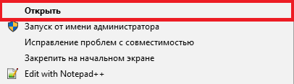

Рис П3.1 – Открытие файла

1. Начало работы с программой

После запуска программы вам будет предложено ввести размер стека. Затем появится меню операций, которые можно с ним совершить (рис. П3.2.).

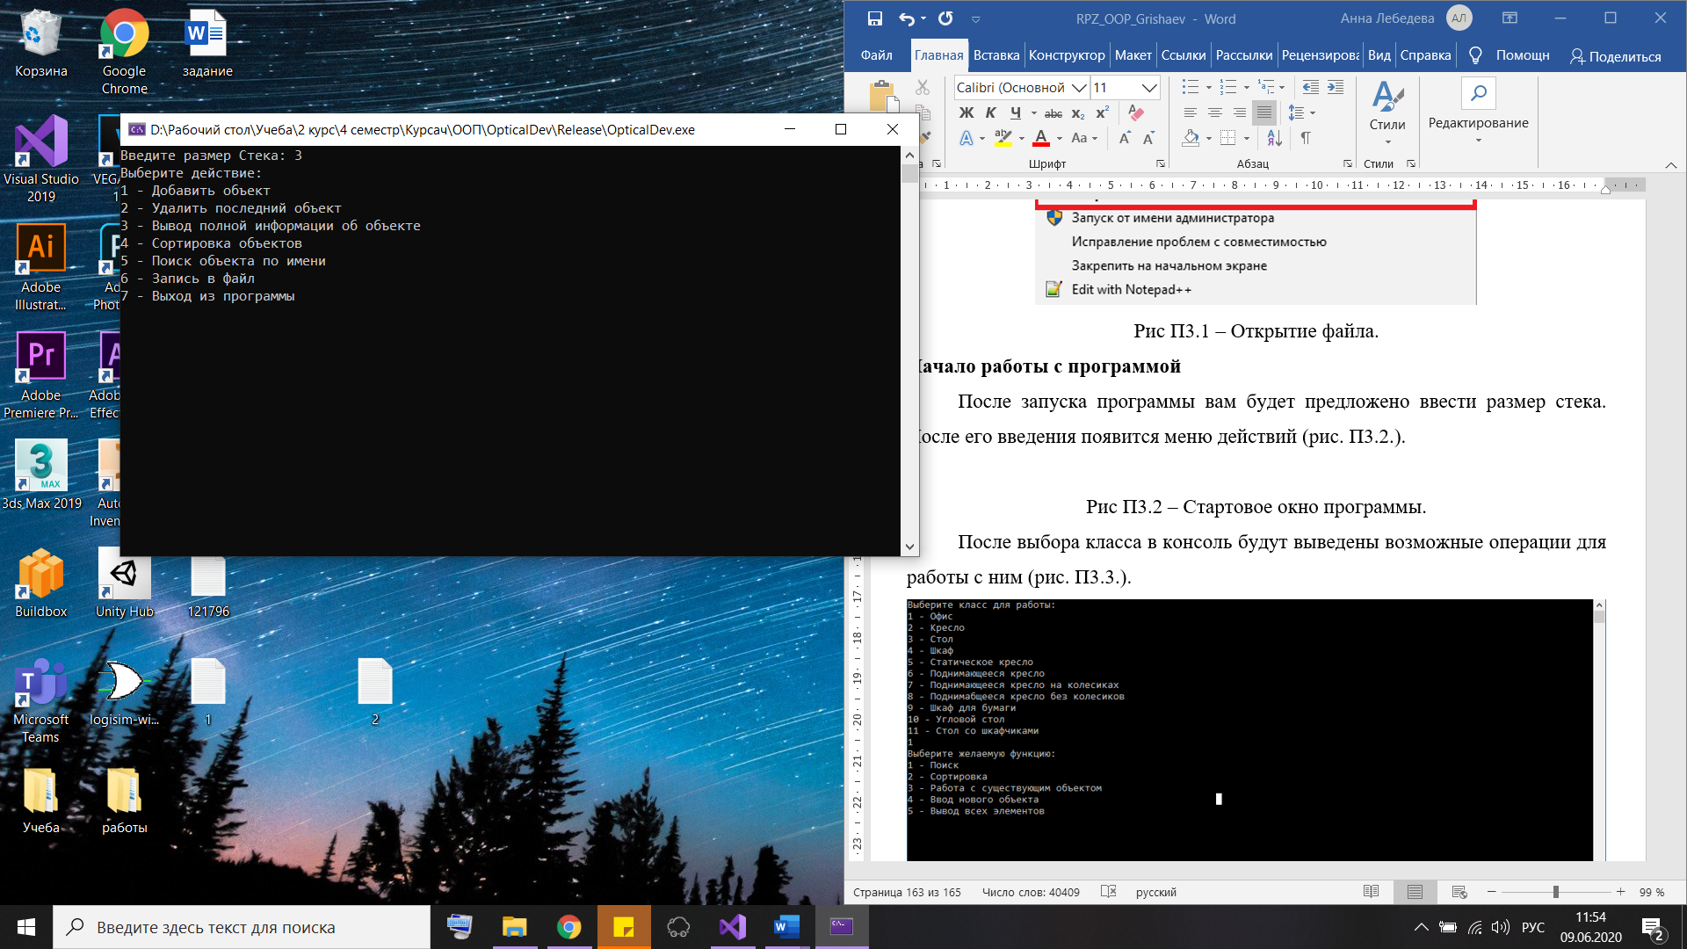

Рис П3.2. Стартовое окно программы.

Если будет введено число, не предусмотренное на данном этапе, то появится сообщение об ошибке и будет предложено заново выбрать класс для работы (рис. П3.3.)

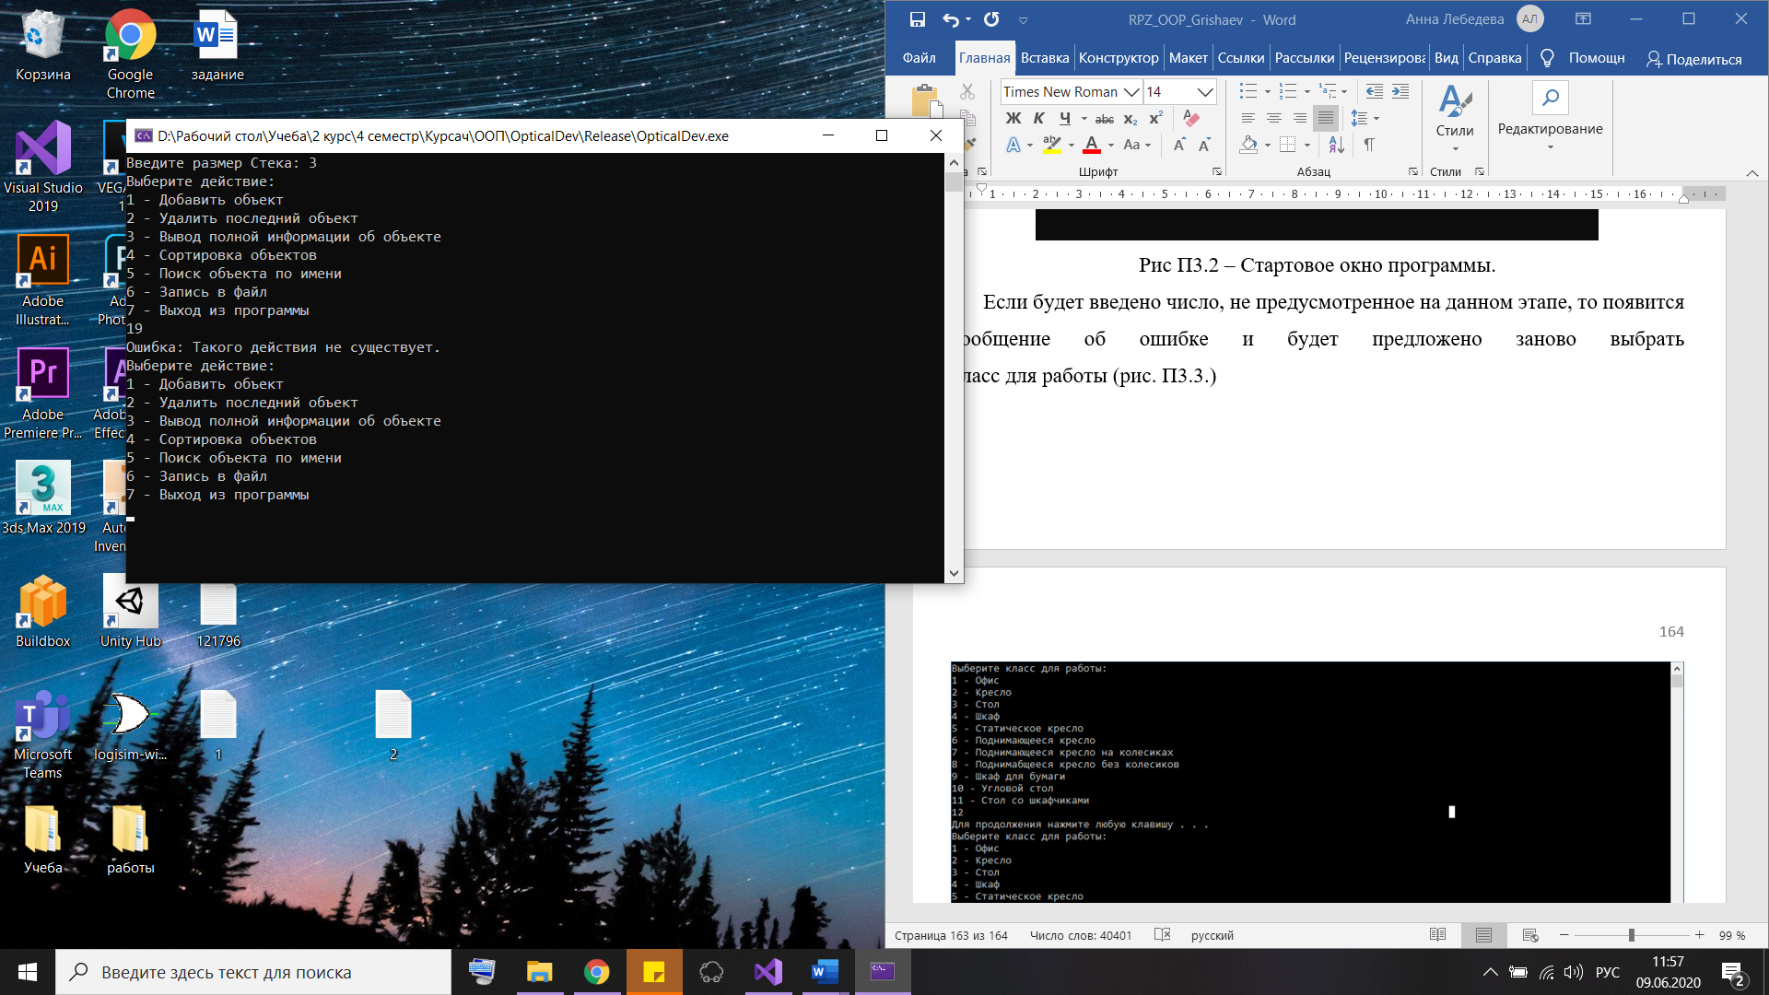

Рис П3.3. Выбор операции.

При дальнейшей работе с программой можно пользоваться подсказками, которые будут выведены в консоль после каждого выбора. Важно отметить, для работы с существующим объектом понадобится выбрать его номер в контейнере (рис П3.4.) которые начинается с 1, то есть первый элемент в контейнере имеет номер 1.

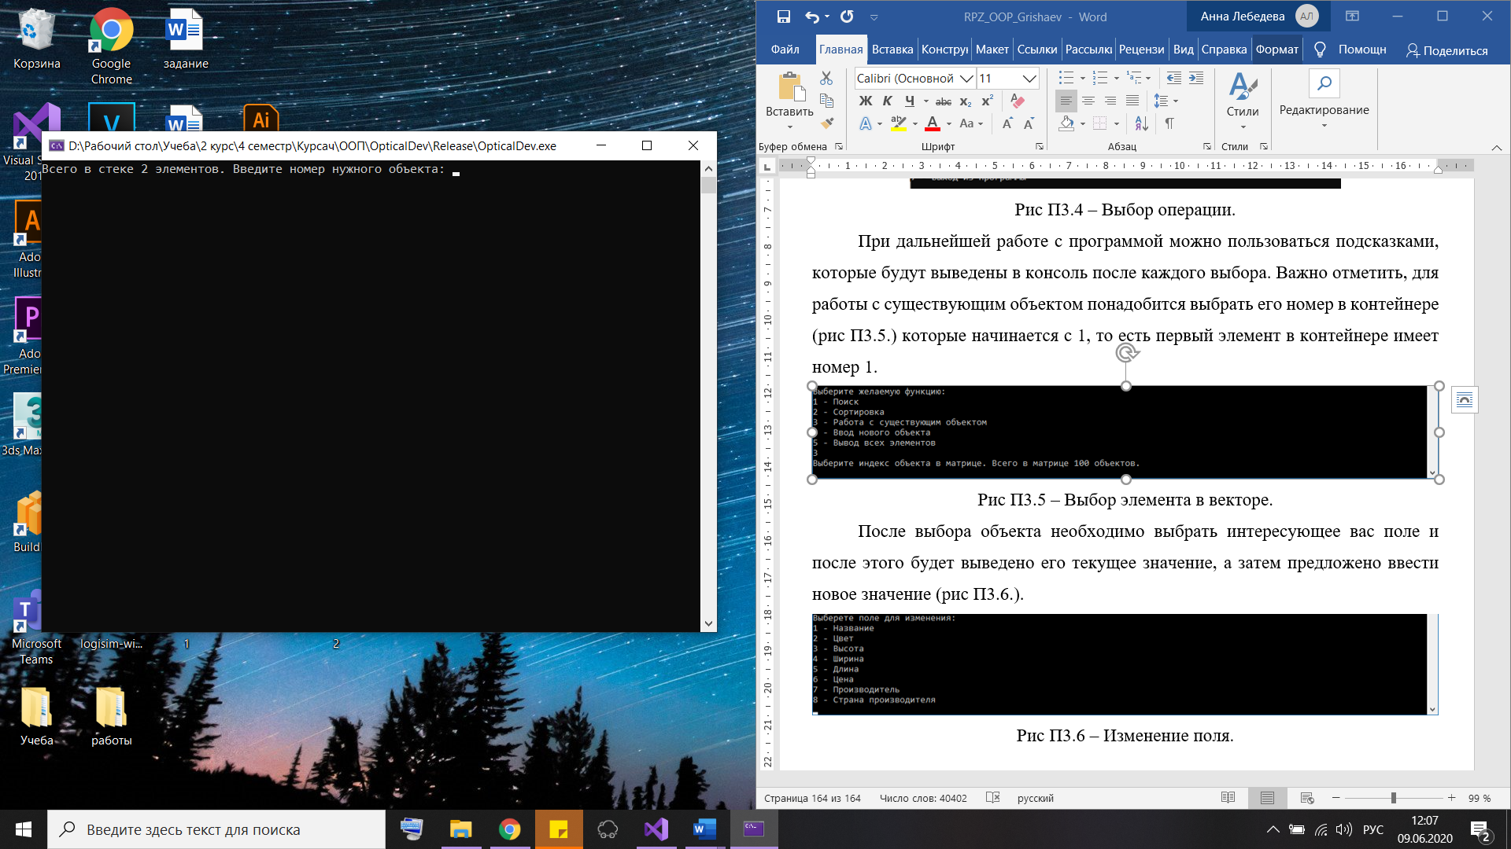

Рис П3.4. Выбор элемента в стеке.

После выбора объекта будет выведена вся информация о выбранном объекте. А затем предположено выбрать новое действие (рис П3.5.).

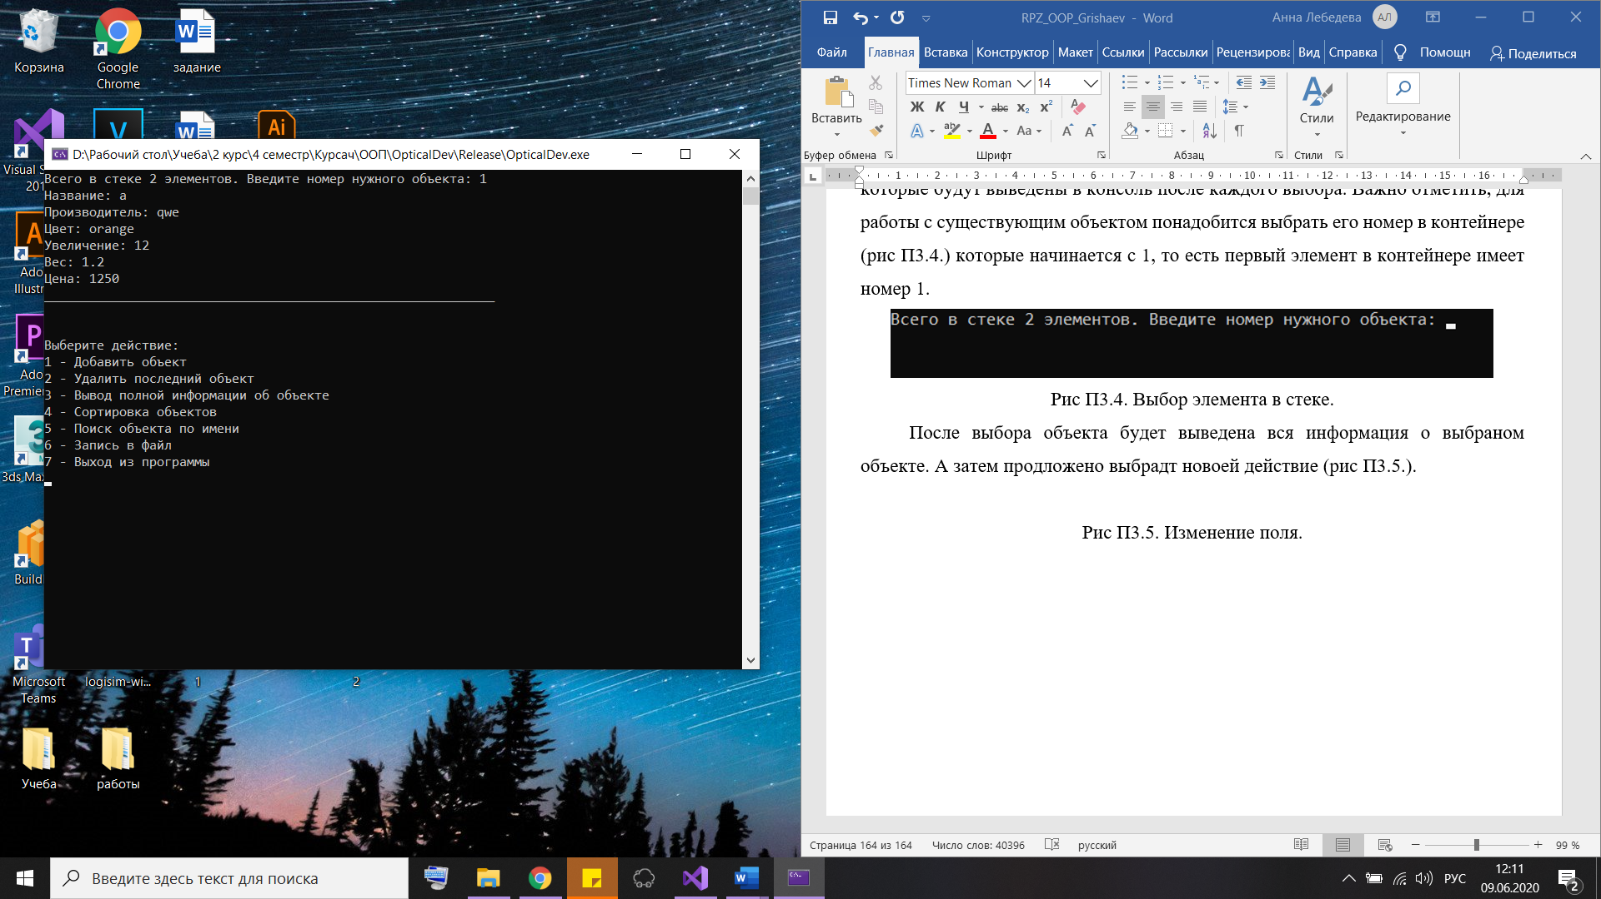

Рис П3.5. Вывод информации

1. Считывание из файла

Для того, чтобы считать из фала необходимую информацию, нужно выбрать в меню операций «1 – Добавить объект» (рис. П3.6).

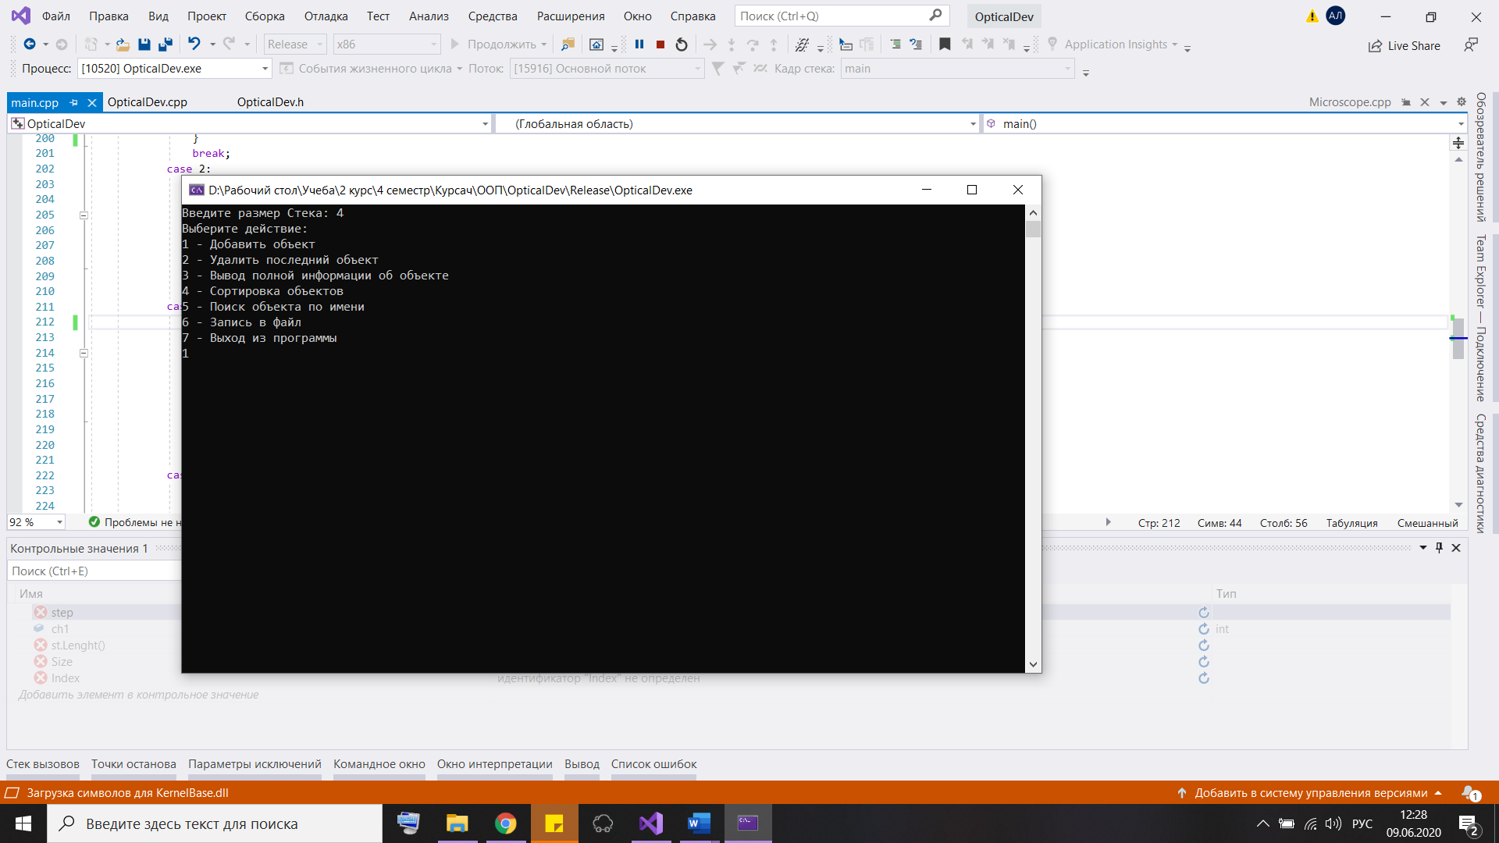

Рис П3.6. 1 – Добавить объект

Затем выбрать «1 – Ввод из файла». После этого необходим ввести путь до файла. Если этот файл находится в той же папке, где и exe файл, то просто указать имя объекта, как показано на рисунке П3.7.

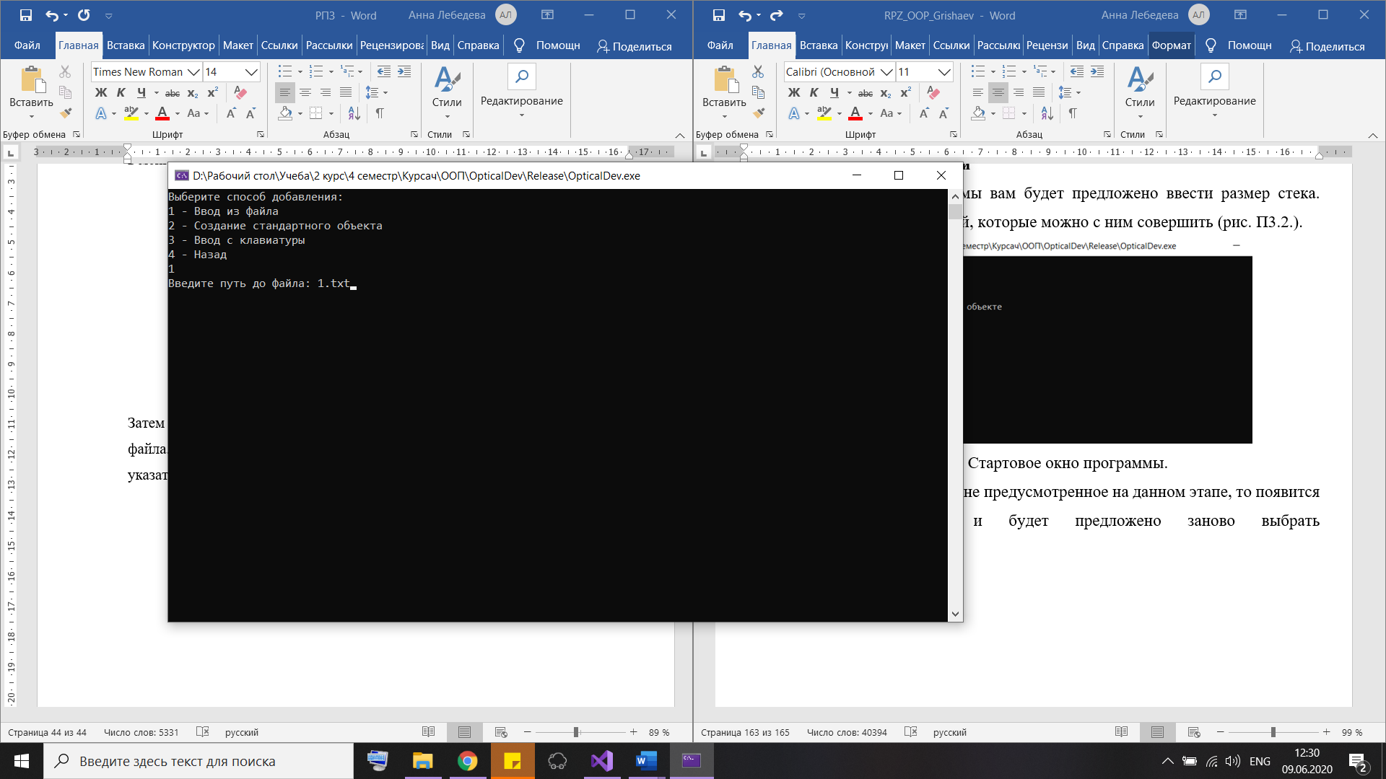

Рис П3.7. Считывание из файла

Далее необходимо выбрать класс, которому принадлежит записанное в файле (рис. П3.8).

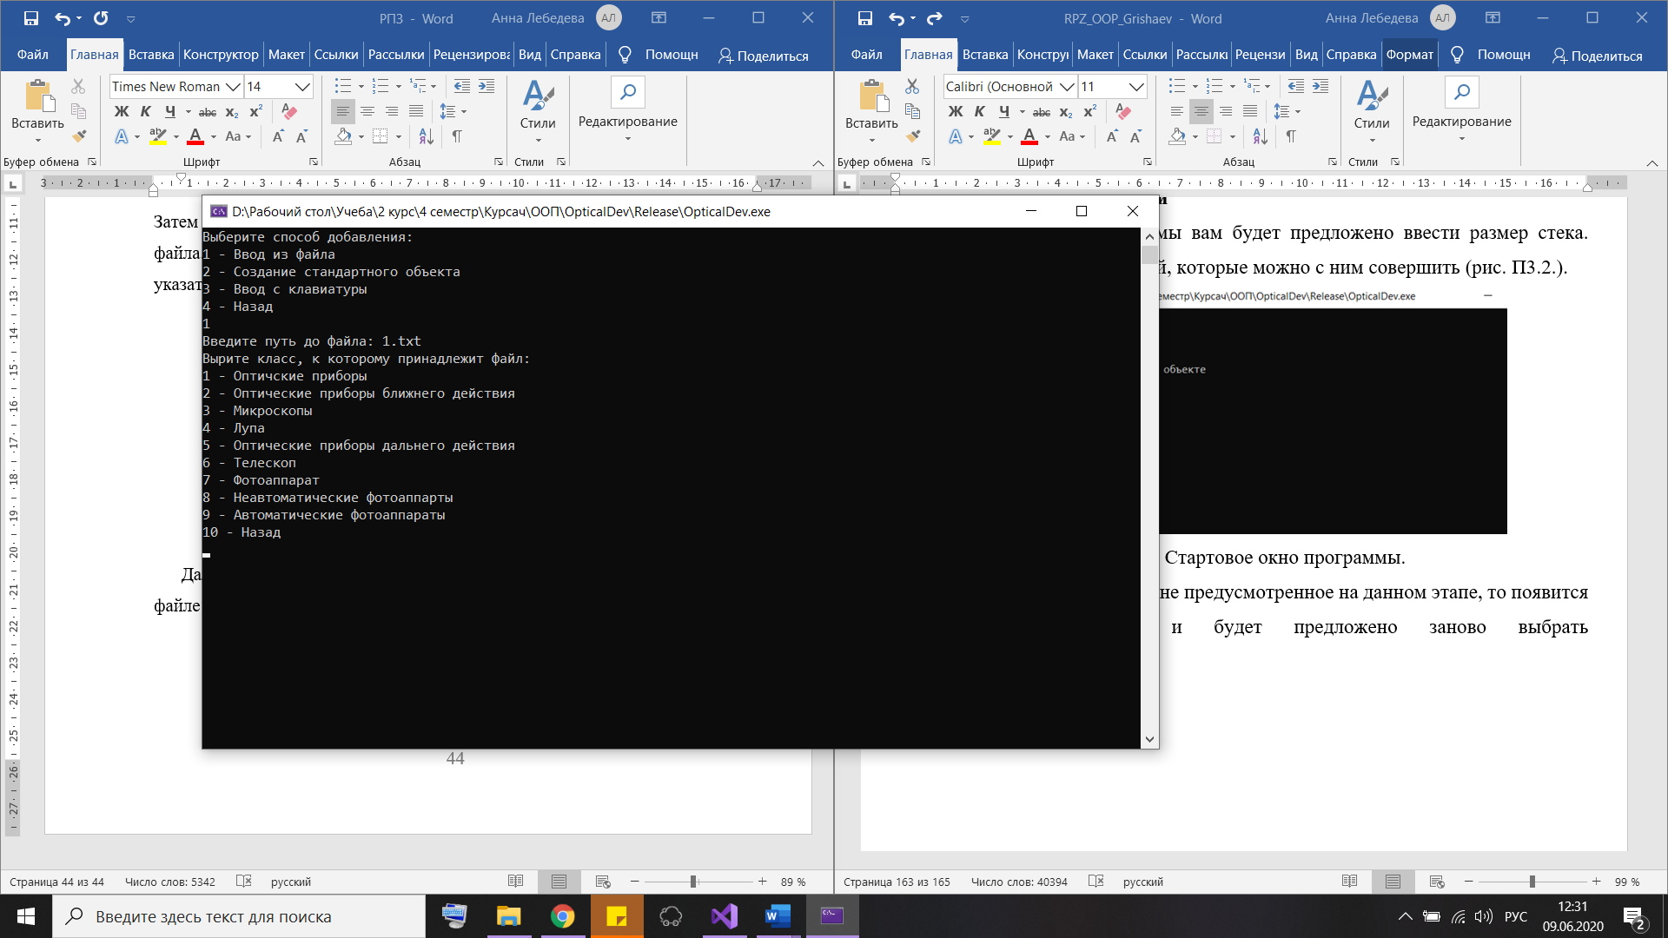

Рис П3.8. Выбор класса

Важно, чтобы в фале каждое характеристика для описания объекта была с новой строки и в определённой последовательности.

Для каждого класса будут свои характеристики:

* 1. Оптические приборы (название, производитель, цвет, увеличение (дробное число), вес (дробное число), цена (дробное число)).
  2. Оптические приборы ближнего действия (название, производитель, цвет, увеличение (дробное число), вес (дробное число), цена (дробное число), разрешающая способность (дробное число)).
  3. Микроскопы (название, производитель, цвет, увеличение (дробное число), вес (дробное число), цена (дробное число), разрешающая способность (дробное число), система освещения, вид витна фокусировки).
  4. Лупы (название, производитель, цвет, увеличение (дробное число), вес (дробное число), цена (дробное число), разрешающая способность (дробное число), форма, материал линзы).
  5. Оптические приборы дольнего действия (название, производитель, цвет, увеличение (дробное число), вес (дробное число), цена (дробное число), диаметр объектива (целое число), фокус (целое число)).
  6. Телескопы (название, производитель, цвет, увеличение (дробное число), вес (дробное число), цена (дробное число), диаметр объектива (целое число), фокус (целое число), тип телескопа, наличие штатива, количество окуляров (целое число)).
  7. Фотоаппараты (название, производитель, цвет, увеличение (дробное число), вес (дробное число), цена (дробное число), диаметр объектива (целое число), фокус (целое число), вспышка, выдержка (целое число)).
  8. Неавтоматические фотоаппараты (название, производитель, цвет, увеличение (дробное число), вес (дробное число), цена (дробное число), диаметр объектива (целое число), фокус (целое число), вспышка, выдержка (целое число), дополнительные материалы).
  9. Автоматические фотоаппараты (название, производитель, цвет, увеличение (дробное число), вес (дробное число), цена (дробное число), диаметр объектива (целое число), фокус (целое число), вспышка, выдержка (целое число), видео, скорость съемки (целое число), разъем USB(дробное число)).

Эти характеристики так же пригодятся при записи характеристик объекта с клавиатуры.

1. Запись в файл

Для того, чтобы записать определенный элемент стека в фал нужно выполнить следующие действия:

* 1. Выбрать в меню действий «6 – Запись в файл»;
  2. Указать номер объекта, который необходимо записать (рис. П3.9), напоминаю, что счет объектов идет с 1;

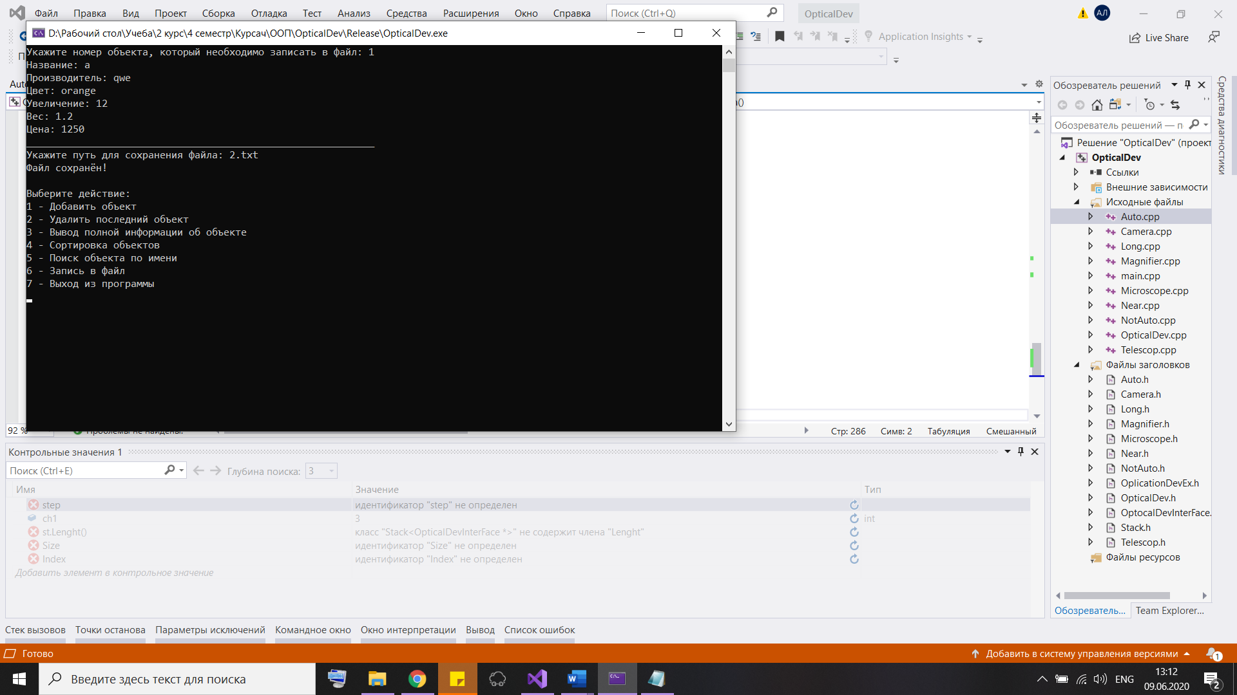

Рис П3.9. Указание номера объекта

* 1. Указать путь до файла, куда нужно сохранить и его название. Если exe файл находится в той же папке, что и текстовый файл, то просто пишем название (рис. П3.10);



Рис П3.10. Выбор класса

* 1. Вот так выглядит изменённый файл 2.txt (рис. П3.11)

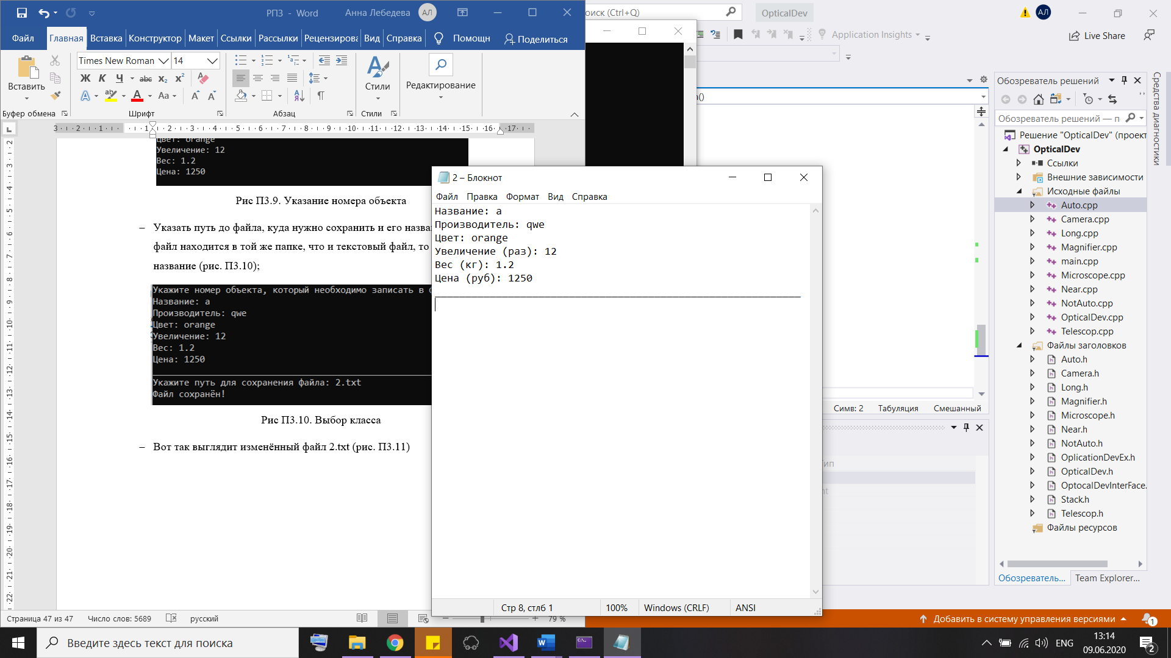

Рис П3.11. Содержимое файла 2.txt